

**UNIVERSIDADE METODISTA DE ANGOLA**

**FACULDADE DE ENGENHARIA**

**CURSO DE ENGENHARIA MECATRÓNICA**

**GERADOR (SUPERVISÃO E CONTROLO)**

**Autores**

Edgar Paiva-12310

Gil da Costa João-11305

Relatório de Projecto

para Obtenção do Grau de Licenciado

**Orientador:** Professor Engenheiro João Lourenço Cussondama

**Co-orientador:** Professor(a) Engenheiro(a) Nome

**Supervisor:** Mestre Engenheiro(a) Nome

**Agosto de 2022**

© Edgar Lunga Miranda Paiva e Gil da Costa João, 2022

# Resumo

Este projeto descreve o desenvolvimento de um estudo, dimensionamento e desenvolvimento de protótipo de automação de um grupo gerador ou de um gerador singular para monitoramento da rede elétrica de energia e também monitoramento para fins de manutenção predictiva, usando os parâmetros fornecidos pelos sensores e pelo sistema automatizado como um todo.

Paralelamente ao conhecimento genérico de que a automação de geradores serve apenas para arrancar automaticamente um gerador na falha do fornecimento de energia eléctrica, o projecto descreve a automatização de Geradores não so para este fim mas também para o propósito de controlo e supervisão.

**Palavras-Chave:**

Automação de gerador de energia, gerador, Manutenção, controlo e supervisão.

# Abstract

This project describes the development of a study, design and development of a prototype of an automated activation of a generator set or a singular generator for a power network condition monitoring and also condition monitoring for predictive maintenance purposes using the information provided by the sensors and also information given by all the automated system.

Parallel to the generic knowledge where generator automation is simply used for automated activation of a generator set to support in the event of a power outage of the utility and for use at peak times, the project describes the generator automation for control and supervision purposes.

**Keywords:**

Generator automation, Generator, Maintenance, Control and Supervision.

# Agradecimentos

Primeiramente a Deus, pelo fôlego de vida; agradecemos infinitamente aos professores da instituição, pelo conhecimento transmitido. Também agradecemos aos nossos familiares, amigos e colegas pela força e dedicação prestada nos momentos difíceis.

# Índice

[Resumo iii](#_Toc110112495)

[Abstract iv](#_Toc110112496)

[Agradecimentos v](#_Toc110112497)

[Índice vii](#_Toc110112498)

[Lista de Figuras ix](#_Toc110112499)

[Lista de Tabelas xii](#_Toc110112500)

[Abreviaturas e Símbolos 13](#_Toc110112501)

[Capítulo 1 : Introdução 15](#_Toc110112502)

[O Problema 17](#_Toc110112503)

[Objectivos 19](#_Toc110112504)

[Objectivo geral 19](#_Toc110112505)

[Limitação 20](#_Toc110112506)

[1.1. Estrutura 21](#_Toc110112507)

[Capítulo 2 : DESENVOLVIMENTO 22](#_Toc110112508)

[2.1 - GERADOR 22](#_Toc110112509)

[CAPITULO 3: DESENHO E METODOLOGIA 62](#_Toc110112510)

[CAPITULO 4: RESULTADOS E DISCUSÃO 76](#_Toc110112511)

[CAPITULO 5: CONCLUSÃO 78](#_Toc110112512)

[Referências 79](#_Toc110112513)

[Anexo I - Factura dos disjuntores 81](#_Toc110112514)

[**Anexo II – Equipamentos electrónicos 8**](#_Toc110112516)**2**

[**Anexo III – Equipamentos electrónicos 83**](#_Toc110112516)

# 

# Lista de Figuras

**Figura 2.1 –** Gerador ...……………………………………………………………………21

**Figura 2.2 –** Grupo motor gerador ...…………………………………………………… 22

**Figura 2.3 –** Módulo de controlo aberto ……………………………………….………24

**Figura 2.4 –** Módulo de controlo …………………………………………………………27

**Figura 2.4.1 -** Microcontroladores ………………………………………………………..28

**Figura 2.5 –** Diagrama resumido de um microcontrolador ….……………………………29

**Figura 2.6 –** Estrutura do modelo de referência OSI ….…………………………………31

**Figura 2.6.1 -** Modelo de sinalizacao de rede …………………………………………….33

**Figura 2.6.2 -** Separacao das redes e sinalizacao de circuitos …………………………….34

**Figura 2.7–** Módulo ESP32 Wi-fi e Bluetooth ..………………………………………….36

**Figura 2.8 –** Servomotor ……….…………………………………………………………38

**Figura 2.9 –** Sensor de temperatura ………………………………………………………38

**Figura 2.10 –** Painel eléctrico …………………………………………………………….39

**Figura 2.11 -** Módulo relé de 2 canais …………………………………………………….40

**Figura 2. 12 -** Regulador de tensao ……………………………………………………… 41

**Figura 2.13 -** Display LCD 20x4 …………………………………………………………41

**Figura 2.14 -** Módulo GSM SIM 900 …………………………………………………….42

**Figura 2.15 -** Capacitor Poliéster …………………………………………………………43

**Figura 2.16 –** Esquema eléctrico do circuito de forca .……………………………………47

**Figura 2.17 –** Inclusão de bibliotecas no código do projecto ……………..………………50

**Figura 2.17.1 –** Declaração dos pinos usados no *harware* do projecto ..…..………………50

**Figura 2.17.2 –** Inclusão de bibliotecas no código do projecto ……………………………51

**Figura 2.17.3 –** Criação dos objectos necessários …………………………………………51

**Figura 2.17.4 –** Inicialização dos pinos, da serial do *LCD* e mostrando as primeiras mensagens no *LCD* …………………………………………………………….……….…52

**Figura 2.17.5 –** Conexão no *WIFI* e mostrando o *IP* adquirido no *LCD* …………………..52

**Figura 2.17.6 –** Mensagens de ''Sistema ligado" no *LCD*, que envia a mesma mensagem via *SMS* e inicializa o servidor *WEB* do *ESP32* ……………………………………………….53

**Figura 2.17.7 –** Leitura temporizada da temperatura e exibição no *LCD* ………………….54

**Figura 2.17.8 –** Verificação se há SMS e faz sua validação……………………………..…54

**Figura 2.17.9 –** Verificação se existe um cliente tentando se conectar …………………..56

**Figura 2.12.10 –** Funções de configuração do *GSM* e da que envia a mensagem …….….57

**Figura 2.17.11 –** Função que recebe um *SMS* vindo do módulo *GSM* ……………………57

**Figura 2.17.12 –** Funções que desligam e ligam o gerador ………………………………58

**Figura 2.17.13 –** Função que lê o valor do sensor de temperatura e da função que envia os dados para a página *WEB* ………………………………………………………………….58

**Figura 2.17.14 –** Função responsável por conter o código da pagina *WEB* ………………..59

**Figura 3.1 –** Protótipo …….………………………………………………………………62

**Figura 3.2 –** Protótipo …….………………………………………………………………63

**Figura 3.3 –** Protótipo …….………………………………………………………………63

**Figura 3.4 –** Diagrama de blocos …………………………………………………………64

**Figura 3.5 –** Mensagem de inicialização do projecto ….…………………………………65

**Figura 3.6 –** ESP32 procurando pela rede …..……………………………………………66

**Figura 3.7 –** IP adquirido pelo ESP32 …..…..……………………………………………66

**Figura 3.8 –** Modo Manual …………………..……………………………………………67

**Figura 3.9 –** Modo Manual …………………..……………………………………………67

**Figura 3.10 –** Temperatura …………………..……………………………………………67

**Figura 3.11 –** Mensagem sendo enviada ……..……………………………………………68

**Figura 3.12 –** Envio de mensagem ao sistema para accionar/desacionar o gerador……….70

**Figura 3.13 –** Mensagem enviada ……...…..………………………………………….…70

**Figura 3.14 –** Implementação do LCD no sistema ...……………….………………….….70

**Figura 3.15 –** Página retornada pelo ESP32 no *Smartphone*  do utilizador………….........71

**Figura 3.16 –** Estado do gerador …….……..……………………………………………,72

**Figura 3.17 –** Mudança do botão de automático para Manual…………………….............73

**Figura 3.18 –** Gerador no modo Manual e ligado por meio dos botões na página………..73

**Figura 3.19 –** Esquema geral do projecto ………………………………………………...74

# Lista de Tabelas

[**Tabela 3.1** – Materiais de automação.](#_Toc342340439) 61

[**Tabela 3.2** – Materiais de electrónica de potência.](#_Toc342340439) 62

[**Tabela 4** – Custo do projecto .](#_Toc342340439) 76

# Abreviaturas e Símbolos

**Lista de Abreviaturas**

|  |  |
| --- | --- |
| ADC | Conversor analógico digital |
| DAC | Conversor digital analógico |
| AGERADOR | Accionar o gerador |
| BSSAP | BSS Application Part |
| BSTSM | BTS Management |
| CM | Connection Management |
| *CPU* | Unidade central de processamento |
| *CLP* | Controlador lógico programável |
| DGERADOR | Desaccionar o gerador |
| EEPROM | Eletrical-Erasable Progammable Read-Only Memory |
| *ESP32* | Microcontrolador com conectividade Wi-fi e Bluetooth |
| GMG | Grupo Motor Gerador |
| *GSM* | *Global system for mobile communications* |
| *IHM* | Interface homem máquina |
| *IP* | *Internet protocol* |
| *ISSO* | Organização Internacional de Padronização |
| *ISUP* | ISDN User Part |
| LAPD | Link Acess Procedure on the D Channel |
| LAPDm | Link Acess Procedure on the D Channel modified |
| *LCD* | *Liquid crystal display* |
| MAP | Mobile Application Part |
| MM | Mobility Management |
| MTP | Message Transfer Part |
| NA | Normalmente Aberto |
| NF | Normalmente Fechado |
| *QTA* | *Quadro de Transferência Automática* |
| RR | Radio Resource Management |
| *SCADA* | Supervisory Control and Data Acquisition |
| SCCP | Signalling Connection Control Part |
| *SMS* | *Short message servisse* |
| *SIM* | *Subscriber identity module* |
| TCAP | Transaction Capabities Application |
| *TCP/IP* | Transmission Control Protocol/Internet Protocol |
| USCAMAQ | Unidade Supervisão de Corrente Alternada Maquigeral |
| *WEB* | Sistemas de informações ligados por hipermédia |
| *WI-FI* | *Wireless fidelity* |
|  |  |

**Lista de Símbolos**

|  |  |
| --- | --- |
| A | Ampere |
| AKZ | Valor em Kwanza |
| V | Volt |
|  |  |

# : Introdução

Os geradores são equipamentos largamente utilizados para a geração de energia elétrica em caso de falta na rede ou para suprir parte da demanda dos consumidores comerciais e industriais ou residenciais, com o objectivo de optimizar o desempenho de geradores ou grupo geradores, este trabalho descreve um sistema de controlo e supervisão para geradores utilizados em residências ou noutras instalações.

Independente do principal objectivo buscado no uso de geradores é importante controlarmos e monitorarmos os parâmetros de funcionamento do equipamento de forma contínua e inteligente, agregando maior previsibilidade de falhas (externas ou internas) ou condições anormais em termos operacionais.

Desta forma, a automação de geradores de energia é uma função muito importante para os geradores elétricos em si.

### 

**MOTIVACÃO**

Numa era cada vez mais globalizada, industrializada e exigente tanto do ponto de vista económica como humana, as famílias se debatem com a problemática, em muitos casos, da ausência de um dos chefes (pai ou mãe) da família e, em outros casos a ausência total de um adulto ou de alguém que saiba manusear meios eletromecânicos como é o caso do gerador, por isso, a necessidade de poder dar resposta a um problema social numa realidade como a nossa, angolana, que existe constantes cortes de energia eléctrica colocando em risco o funcionamento de vários eletrodomésticos e consequentemente vir a deteriorar muitos produtos de consumo domestico básico, por isso, este trabalho se dedicou a criar fórmulas simples e baratas para dar solução a este problema social.

### 

### 

### O Problema

Em Angola, o fornecimento de energia eléctrica, a partir de uma rede pública, ainda é um problema por solucionar, as populações ainda contam com o apoio de geradores em suas residências ou local de trabalho.

**Hipótese**

O processo de automação de geradores de energia costuma ser feito em aparelhos mais antigos, que são activados apenas por meios manuais. Em termos técnicos, ele é chamado de *retrofit*, uma expressão típica de engenheiros, utilizada para designar o processo de actualização de um equipamento. Seu objetivo é garantir que a transferência para o gerador seja feita de forma automática em caso de falta de luz, ou seja, que não seja preciso nenhum tipo de intervenção humana para que o gerador comece a funcionar quando preciso.

Porquê investir na automação de geradores de energia sem a intervenção humana?

Existe um grande grupo de pessoas, que no entanto, deseja mudar o funcionamento de seu equipamento, isto é, passando de manual para automático. Por conta disso, existe a automação de geradores de energia, que é um processo relactivamente simples e é capaz de transformar o sistema de activação de qualquer gerador, seja ele pequeno grande, individual ou parte de um sistema. A automação de geradores é um procedimento com um óptimo custo-benefício, que é capaz de transformar completamente o equipamento.

### 

### Objectivos

### Objectivo geral

O presente trabalho tem como objectivo geral:

* Fazer um estudo experimental de um controlo remoto supervisionado de um gerador de uso doméstico;

**Objectivos específicos**

Tem como objectivos específicos os seguintes:

* Demostrar o controlo supervisionado de um gerador de uso doméstico em um protótipo;
* Apresentar os principais materiais a serem utilizados na instalação de um microcontrolador (*Esp-32*) num gerador;
* Enumerar os principais cuidados a ter durante o processo de supervisão de um gerador controlado de forma remota.

### Limitação

O sistema de supervisão e controlo remoto de gerador pode ser definido com um sistema de telemetria, onde é feita a leitura dos dados, adquiridos e tratados dos sensores instalados no gerador onde os mesmos podem ser visualizados por intermédio de *Smartphone*, computador ou *Tablet*.

### Estrutura

O **primeiro capítulo** deste trabalho é constituído pela apresentação do tema da pesquisa, motivação, o problema, a hipótese, a limitação do mesmo, dos objetivos gerais e específicos a serem buscados, pelo método de pesquisa.

O **segundo capítulo** traz uma revisão da literatura e uma descrição do estado da arte quanto ao sistema de monitoramento. Já as fases de desenvolvimento do projecto fazem parte do **terceiro capítulo**. O **quarto capítulo** apresenta as análises dos resultados obtidos, o **quinto e último capítulo** apresenta as conclusões sobre o trabalho.

# : DESENVOLVIMENTO

## 2.1 - GERADOR

O **Gerador** de energia alternada é um equipamento que converte energia mecânica em energia elétrica. Seu funcionamento é baseado na indução de força eletromotriz: o modelo mais simples é composto por uma espira (tipo de circuito elétrico que produz um campo magnético e eletricidade). Uma turbina é responsável por fazer a espira girar, gerando uma corrente elétrica. Uma vez que o gerador e um equipamento rotativo (partes internas moveis), a automação do mesmo nos proporciona uma melhor utilização do mesmo de formas que maiores rendimentos se possam tirar do equipamento.

Ao lidar com equipamentos de energia elétrica, é importante actuar sempre com total atenção para garantir que não vá ocorrer qualquer problema. Essa orientação é válida inclusive para o momento em que for preciso lidar com gerador, sendo importante ter a correcta **automação de geradores de energia**. Uma vez que a supervisão e controlo de geradores é a acção responsável por realizar o monitoramento correcto da rede de energia elétrica (no caso de um grupo gerador), para o caso de geradores residenciais a automação do mesmo e baseada no accionamento do mesmo automaticamente e também no monitoramento dos parâmetros de funcionamento normal, de formas que se possa avaliar o desempenho do equipamento e prever algumas anomalias antes que essas ocorram.

Como já referido anteriormente uma boa parte dos usuários de geradores manuais em residências ou local de trabalho deseja mudar o funcionamento do seu sistema, controlando-o e supervisionando-o passando de manual para automático. Por conta disso, existe a **automação de geradores de energia**, um processo relativamente simples que é capaz de transformar o sistema de ativação de qualquer gerador, seja ele pequeno ou grande, individual ou parte de um sistema porque o procedimento utilizado para tal tem uma óptima relação de custo-benefício, que é capaz de transformar completamente o seu equipamento.

O sistema de supervisão e controlo de gerador abordado nesse projecto na verdade são os mesmos sistemas utilizados em grupos geradores variando num ou noutro aspecto dependendo da necessidade do consumidor e esse sistema pode ser classificado em três categorias:

**Convencional:** implementa todo o controlo, comandando e supervisionando o(s) GMG('s), ou seja, grupos motores geradores através de relês e eletrônica discreta, sem supervisão e operação remota e sem flexibilidade.

**Pseudo-inteligente**: se caracteriza por contar com os mesmos recursos básicos e arquitetura do sistema convencional anterior apenas substituindo a lógica discreta por um microprocessador, mantendo-se ainda inflexível e na maioria das vezes sem operação remota. Quando a possui é uma solução dedicada quase impossível de interagir com o resto do processo.

**Inteligente:** o sistema de controle inteligente caracteriza-se por ser concebido dentro de uma filosofia preditiva, padronizada, de protocolo aberto e, além de monitorar a demanda e consumo da instalação em questão, monitora também outros parâmetros que posteriormente são utilizados para avaliar o desempenho do equipamento.

**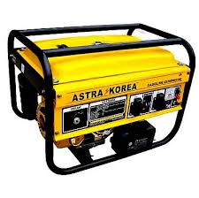**

Figura 2.1: Gerador, google.

2.2 - O que é um GMG?

Segundo Rosique (2009, citado por Schoembaecler e Rodrigues *at al.*) é uma máquina capaz de transformar energia mecânica, que é gerada de um motor a gasolina ou a diesel, em energia elétrica, através de um alternador. O conjunto do motor diesel e gerador de corrente, denominado alternador, convenientemente montados, dotados do componente de supervisão e controle necessários ao seu funcionamento autónomo e destinado ao suprimento de energia elétrica produzida a partir do consumo de óleo diesel. (Pereira, 2006, citado por Schoembaecler e Rodrigues  *at al.*).

Em função dos consumidores de energia elétrica a que se destinam, os grupos geradores são construídos com características especiais que os tornam apropriados para diversas aplicações. (Pereira, 2006, citado por Schoembaecler e Rodrigues *at al.*). Podem ser utilizados como fonte principal ou fonte auxiliar, para suprir a necessidade de energia de forma confiável em empreendimentos de todo e qualquer porte, para quaisquer aplicações, como indústrias, supermercados, *shopping* *centers*, hospitais, edifícios comerciais e residenciais, hotéis e outros. (Stemac, 2011, citado por Schoembaecler e Rodrigues *at al.*). A figura 1 apresenta a imagem de um grupo motor gerador, onde pode se observar os diversos componentes do conjunto.

****

**Figura 2.2: Grupo Motor Gerador, Artigos Técnicos (blogStemac), 2011**

2.2.1 - MÓDULO DE CONTROLO ELETRÓNICO

As primeiras unidades lançadas no mercado apresentavam desempenho medíocre e falhas constantes, acabando por cair no descrédito do consumidor. (Pereira, 2006, citado por Schoembaecler e Rodrigues *at al.*).

Somente em 1996 os controles eletrônicos para grupos geradores alcançaram o segmento de telecomunicações, quando a Embratel adquiriu a sua primeira Unidade de Supervisão de Corrente Alternada eletrônica, fabricada sob encomenda e sob supervisão dos engenheiros do Departamento de Energia da Embratel, resultando daí o equipamento padrão Telebrás. (Pereira, 2006, citado por Schoembaecler e Rodrigues *at al.*).

As principais funções do módulo eletrónico são:

* Monitorar tensão da rede principal;
* Atuar no procedimento de partida e parada do motor diesel;
* Alimentar a carga em caso de falta de energia. (Auxiliar).

Atualmente, encontram- se diversos módulos de controles para os grupos geradores comercializados no mercado brasileiro, dentre os quais destacam-se:

* K30 Genset – KVA Indústria e Comercio;
* Detector e Power Command – Cummins Power Generation;
* EMCP II e EMCP II+ - Caterpillar;
* DEC 340 – Kholer;
* ST200 – Stemac;
* SmartGen – Atos Automação Industrial;
* Rgam – Lovato;
* Uscamaq – Maquigeral;
* DPC 560 e DPC 650 – Leon Heimer.

USCAMAQ 20

Segundo o manual do fabricante o USCAMAQ 20 é formado por um quadro metálico onde estão instalados os seguintes componentes:

- Módulo USCAMAQ responsável por toda lógica e processamento de informações.

- Botoeira de emergência (BE).

- Chave *by-pass* de emergência que permite a partida e parada manual do GMG independente do módulo lógico da USCAMAQ.

- Internos:

- Relés auxiliares.

- Carregador de baterias CAB III – 3A.

- Regulador de velocidade eletrônico (opcional).

- Réguas de bornes.

- Disjuntores termomagnéticos de proteção.

- Placa de diodos.

A figura apresenta um módulo de controle aberto onde se pode observar o conjunto de seus componentes.



**Figura 2.3: Módulo de Controlo aberto.** Schoembaecler e Rodrigues,2013

A energia elétrica controlada pela USCAMAQ20 é formada por duas fontes distintas: uma fonte principal, fornecida pela concessionária local, denominada de energia comercial, e outra fonte chamada de emergência, fornecida por um grupo gerador.

Estando a energia comercial em condições normais, e tendo prioridade, alimentará a carga. Ocorrendo alguma anomalia na referida fonte, após um tempo pré-determinado, será comandada a partida do grupo gerador, que passará a alimentar a carga. Voltando a energia comercial às condições normais, após o tempo determinado para confirmação da normalidade, a carga será transferida automaticamente para comercial e o grupo funcionará em vazio por um tempo pré-fixado para resfriamento, voltando a posição de repouso.

A Unidade de Supervisão de Corrente Alternada, tem também a função de proteger o sistema contra possível sobrecarga e evitar que o grupo opere com defeito. O sistema de emergência de fornecimento de energia elétrica é basicamente formado por um motor diesel, acoplado diretamente a um alternador, bateria de partida do grupo, uma USCAMAQ 20 e um QTA, tendo como função alimentar uma carga pré-determinada pelo cliente.

2.2.2 - Características Técnicas

Para a instalação dos quadros de comando, USCAMAQ e QTA, deve-se verificar o manual de instalação do fabricante que acompanha o equipamento. As interligações elétricas deverão atender às normas elétricas locais. O fabricante recomenda para tal serviço a utilização de condutores de isolação mínima de 1000V para tensões de trabalho de até 480V. Recomenda-se ainda a utilização da sílica gel para evitar umidade. Como foi dito, as interligações constituem um item bastante importante no perfeito funcionamento do conjunto, para tanto, recomendado a utilização dos diagramas que acompanham os equipamentos, os quais permitem a execução do serviço com grande facilidade.

2.2.3 - Modos de Operação do Módulo Lógico:

* Manual;
* Automático;
* Teste com transferência ou sem transferência de carga (tempo de teste ajustável);
* Programador semanal, habilita e desabilita através do Software;
* Exercitador semanal, quinzenal e mensal;
* Parada programada;
* Partida remota;
* Parada remota;

2.2.4 - Transferência Carga

A transferência rede/grupo é efetuada por dois contatores/disjuntores de rede e grupo. Para proteção do sistema, existe intertravamento elétrico e mecânico entre estes dispositivos. E pode ser feita de dois modos:

Modo Manual: Selecionada esta condição, a USCAMAQ permite fazer a operação de transferência, mediante os comandos de teclas no módulo como: Conexão da carga na rede, Partida do grupo gerador, Desconexão da carga da rede, Conexão da carga do grupo gerador, Desconexão da carga do grupo gerador e Parada do grupo gerador.

Modo Automático: Selecionada esta condição a USCAMAQ processará automaticamente as operações descritas no modo manual e toda operação manual da USCAMAQ fica inibida.

2.2.5 -Lógica de Controlo do GMG

A lógica de controlo do GMG é processada pelo módulo microprocessado, e tem a função de supervisionar alarmes e todas as funções do GMG, comandar partida e parada, e liberar o fechamento do contator/disjuntor do GMG no QTA. De acordo com o manual do fabricante da Uscamaq 20 algumas das funções lógicas de controlo são:

Tentativa de partida do GMG : partida do GMG em modo de operação manual é executada pela tecla “PARTIDA”. Em modo de operação automática, o sinal de partida automática é enviado pelo sensor de tensão de REDE quando estiver fora dos parâmetros.

Falha na partida do GMG: esta situação ocorre quando o GMG, não atinge as condições de operação (rotação ou pressão mínima) depois de ocorrer à última tentativa de partida, que pode ser ajustado de um a três ciclos (partida e descanso), tanto para manual quanto para automático.

Inibição de Partida: Quando o GMG entra em funcionamento, normalmente durante o ciclo de tentativa de partida, a inibição do motor de arranque é sensoriada através de três circuitos descritos: Pressão mínima de operação, detectado por um pressostato do óleo lubrificante do motor “P1”. Rotação mínima de operação, detectado pelo sensor taquimétrico, com informações de um PICK-UP instalado no motor, quando o motor atinge 360 RPM .Tensão e frequência dentro das faixas especificadas. Este recurso serve como proteção adicional ao sistema de partida.

OBS: O sistema de inibição de partida ocorre quando um dos itens descritos acima entra em operação, não importando a ordem.

GMG em operação: Esta situação ocorre quando o GMG atinge condições de operação, depois de ocorrer à tentativa de partida, e a inibição de partida.

Com a ocorrência deste evento, o módulo do GMG inicia a contagem do tempo de estabilização, ajustável de 3s a 30s. A partir do momento em que o GMG entra em operação e se finda o tempo de estabilização é liberada as proteções do GMG, e logo em seguida caso não exista nenhum defeito de GMG é accionado o comando para o fechamento do contator/disjuntor do GMG, tanto em manual como em automático. A figura apresenta a parte frontal do módulo e sua Interface Homem Máquina.

****

**Figura 2.4: Módulo de Controlo.** Schoembaecler e Rodrigues,2013

2.3 - SISTEMAS DE SUPERVISÃO

Os sistemas de supervisão, conhecido também como sistema SCADA que é o acrônimo de Supervisory Control and Data Acquisition, segundo Barr (2004, citado por Schoembaecler e Rodrigues *at al.*) são usados para monitorar e controlar uma planta ou equipamentos em uma indústria, tais como telecomunicações, água e controle de resíduos, energia, refino de petróleo e transporte. Tais informações são colectadas através de equipamentos de aquisição de dados e, em seguida, manipuladas, analisadas, armazenadas e posteriormente, apresentadas ao usuário. (Silva e Salvador, 2005, citado por Schoembaecler e Rodrigues *at al.*).

Inicialmente os sistemas SCADA permitiam informar periodicamente o estado de processo industrial, monitorando sinais representativos de medidas e estados de dispositivos, através de um painel de lâmpadas e indicadores, sem qualquer interface aplicacional com o operador. (Quintas, 2004, citado por Schoembaecler e Rodrigues  *at al.*).

Atualmente, os sistemas de automação industrial utilizam tecnologias de computação e comunicação para automatizar a monitoração e controlo de processos industriais, efetuando a coleta de dados em ambientes complexos, eventualmente dispersos geograficamente, e a respectiva apresentação de modo amigável para o operador, com recursos gráficos elaborados (interfaces homem-máquina) e conteúdo multimídia. (Silva e Salvador, 2005, citado por Schoembaecler e Rodrigues *at al.*).

Hoje em dia, num ambiente industrial cada vez mais complexo e competitivo, os fatores relacionados com a disponibilidade e segurança da informação assumem elevada relevância. Os sistemas SCADA melhoram a eficiência do processo de monitoração e controlo disponibilizando em tempo útil o estado atual do sistema, através e um conjunto de previsões, gráficos e relatórios, de modo a permitir a tomada de decisões operacionais apropriadas, quer automaticamente, quer por iniciativa do operador. (Quintas, 2004, citado por Schoembaecler e Rodrigues *at al.*).

2.3.1 - FONTE DE ALIMENTAÇÃO – UPS

O sistema de UPS da Merlin Gerin é composto por dois conjuntos de baterias (estacionarias) de 12V- 150 A, um carregador e um inversor. Esse sistema de UPS fornece 220 V estabilizados e autonomia de até 2 (duas) horas, sendo sua principal função manter somente o sistema de cobrança e rede de dados em funcionamento até o grupo gerador fornecer energia suficiente para o funcionamento.



**Figura 2.4.1: Bancos de Baterias,** Schoembaecler e Rodrigues,2013

2.3.2 - MICROCONTROLADORES

Um microcontrolador (MCU) é um computador-num-chip, contendo um processador, memória e periféricos de entrada/saída. É um microprocessador que pode ser programado para funções específicas, em contraste com outros microprocessadores de propósito gerais (como os utilizados nos PCs). Eles são embarcados no interior de algum outro dispositivo (geralmente um produto comercializado) para que possam controlar as funções ou ações do produto, outro nome para o microcontrolador, portanto, é controlador embutido.

Os microcontroladores se diferenciam dos processadores, pois além dos componentes lógicos e aritméticos usuais de um microprocessador de uso geral, o microcontrolador integra elementos adicionais em sua estrutura interna, como memória de leitura e escrita para armazenamento de dados, memória somente de leitura para armazenamento de programas, EEPROM para armazenamento permanente de dados, dispositivos periféricos como conversores analógico/digitais (ADC), conversores digitais/analógicos (DAC) em alguns casos; e, interfaces de entrada e saída de dados. A figura apresenta diagrama resumido de um microcontrolador.

****

**Figura 2.5: Diagrama resumido de um microcontrolador. MIYADAIRA, 2009.**

2.3.3 - PROTOCOLOS

Toda a rede de computador tem sua comunicação dependente de um protocolo, ou até mesmo vários. Protocolo é um acordo que especifica o formato e significado das mensagens a serem trocados em uma rede, ou seja, para que os dados trafeguem de uma origem até um destino é necessário que usem a mesma linguagem.

Em vez de definir um protocolo único que lide com todos os detalhes de todas as formas de comunicação possível, os problemas são decompostos e organizados em módulos independentes, e ao invés de desenvolver estes vários protocolos isoladamente, o desenvolvimento é integrado originando uma família de protocolos. E estruturar em camadas é uma forma de dividir o problema em partes e uma família de protocolos pode ser desenhada de forma que cada protocolo corresponda a uma camada especifica da rede. (Nunes, 2006, citado por Schoembaecler e Rodrigues *at al.*).

Para que isso seja possível a ISO lançou um modelo de referencia OSI, que se trata de um modelo e não um padrão estabelecendo a forma como os dados são transmitidos.

2.3.4 - Modelo de Referência OSI

No modelo de referência OSI existem sete níveis numerados e cada nível representa uma função particular da rede. Essa divisão de camadas nada mais é do que separar as funções da rede, problemas de interoperabilidade podem ser solucionados com essa divisão em sete camadas que tem vantagens como:

* Decompor as comunicações de rede em partes menores e mais simples, facilitando sua analise;
* Padronizar os componentes de rede, permitindo o desenvolvimento e suporte por parte de vários fabricantes;
* Possibilitar a comunicação entre os tipos diferentes de hardware e de software de rede;
* Evitar que as modificações em uma camada afetem as outras, possibilitando maior rapidez no seu desenvolvimento.

O modelo de referência OSI esta dividido em sete camadas verticais cada uma com sua função especifica e funcionando uma independente uma das outras e as quais se dividem em dois grupos, quatro camadas superiores que são usadas quando a informação passa de ou para o próprio elemento de rede, e três camadas que são usadas quando a informação é destinada a outro elemento de rede.

* Física – equipamento básico de rede. Características mecânicas, elétricas e funcionais da interface física entre os sistemas.
* Enlace – organização de dados em pacotes e transmissão dos pacotes pela rede.
* Rede – atribuição de endereços e encaminhamento de pacotes através da rede.

* Transporte – transferência fiável de dados.

* Sessão – estabelecimento das sessões de comunicação entre duas partes. Especificações para segurança e autenticação.

* Apresentação – representação de dados. Estes protocolos são necessários porque diferentes fabricantes de computadores utilizam representações internas diferentes.

* Aplicação – especifica como uma aplicação em particular utiliza a rede. Por exemplo, a especificação do FTP e SMTP.

A figura mostra a estrutura do modelo de referencia OSI.

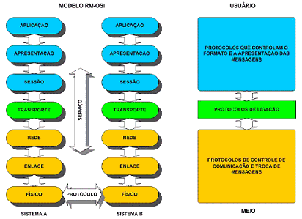

**Figura 2.6: Estrutura do modelo de referência OSI. Google**

2.3.4.1 - Protocolo TCP/IP

Conhecido como Protocolos Internet TCP/IP ou simplesmente TCP/IP é um dos mais importantes protocolos desenvolvidos para interligação de redes. Seu desenvolvimento teve inicio na década de 70 com apoio do Exercito dos EUA que foram as primeiras organizações a ter múltiplas redes físicas e, atualmente só é possível uma internet global graças à tecnologia do TCP/IP.

A necessidade de conectar redes de maneira uniforme foi o que forçou a criação de uma nova arquitetura de referência e, com a criação de redes de rádio e satélite começaram a surgir problemas com os protocolos existentes. Dessa forma, o principal objetivo desde o inicio do projeto foi à conexão de várias redes de forma uniforme, mais tarde, essa arquitetura ficou conhecida como modelo de referência TCP/IP, graças a seus dois principais protocolos. (Tanembaum,2003). Esse modelo foi definido pela primeira vez Cerf e Kahn (1974).

Esses dois protocolos são complementares (TCP inserido na camada de transporte e IP na camada de rede) e não podem ser dissociados. É por isso que usamos o termo TCP/IP, como se os dois fossem uma coisa só.

Os cabeçalhos do protocolo IP incluem o endereço IP de origem e de destino, enquanto os cabeçalhos TCP incluem a porta de origem e de destino. Em resumo podemos dizer que o IP se encarrega da entrega dos pacotes, enquanto o TCP se encarrega da verificação de erros, numeração de porta entre outros.

2.3.4.2 - Sockets em conexão TCP/IP

Segundo Kurose e Ross (2006, citado por Schoembaecler e Rodrigues *at al.*), um socket é a interface de aplicação e a de transporte dentro de uma máquina, e também é denominada API (application programming interface) – interface de programação da aplicação entre a aplicação e a rede. O socket nada mais é do que a interface de programação pela qual as aplicações de rede são inseridas na internet. Para entendermos melhor como funciona sockets e processos kurose e Ross (2006, citado por Schoembaecler e Rodrigues *at al.*) fazem uma analogia a uma casa e seu socket como sendo sua porta.

Quando um processo quer enviar uma mensagem a outro processo em outro hospedeiro, ele empurra a mensagem porta (socket) a fora para dentro da rede. Esse processo emissor admite que exista uma infraestrutura de transporte do outro lado da sua porta que transportara a mensagem pela rede até a porta do processo destinatário. Ao chegar o hospedeiro destinatário, a mensagem passa através da porta (socket) do processo receptor, que então executa alguma ação sobre a mensagem.

O desenvolvedor da aplicação controla tudo o que existe no lado da camada aplicação do socket, mas tem pouco controlo do lado da camada de transporte do socket. Os únicos controlos que o desenvolvedor da aplicação tem do lado camada de transporte são a escolha do protocolo de transporte e, talvez, a capacidade de determinar alguns parâmetros de camada de transporte. Uma vez escolhido o protocolo de transporte, a aplicação é construída usando os serviços de camada de transporte oferecidos pelo protocolo. (Kurose e ROSS, 2006, citado por Schoembaecler e Rodrigues *at al.*)

2.3.4.3 - Protocolos GSM

O sistema GSM utiliza a ideia de camadas de protocolos, no qual um processo é tratado por uma sequência de protocolos, cada um em um nível hierárquico.

A figura abaixo ilustra os protocolos do modelo de sinalização da rede GSM.

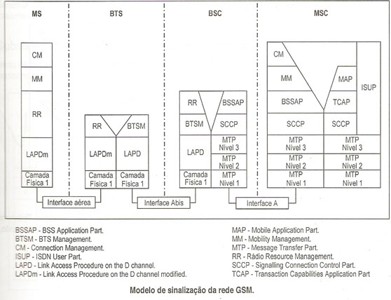

**Figura 2.6.1 : Modelo de sinalização de rede. Google**

2.3.4.3.1 – Sinalização por canal comum número 7  (SCC#7)

Com a evolução tecnológica dos sistemas de telefonia, as redes telefónicas passaram a implementar processamento distribuído, usando as centrais controladas por programa armazenado (CPA), e meios digitais de transmissão. Esse processamento exigiu sinalização de maior eficiência, que pudesse ampliar a comunicação entre os nós e acrescentar novos serviços, como integrar às outras redes, principalmente a Rede Digital de Serviços Integrados (RDSI) e à rede telefônica pública. Surgiu a técnica, então, de se criar um novo canal exclusivo para a sinalização, para executar processos de sinalização em um canal, e de transmissão de voz e dados por outro canal. Esse canal de sinalização é chamado número 7, e é padronizado internacionalmente de forma que:

- Otimize operações em redes digitais, suportando aplicações com diversas outras redes (RDSI, redes de bancos de dados, etc.);

- Satisfaça as necessidades atuais e futuras de transferência de informação ligadas à sinalização de vários processos;

- Seja robusto, protegido de distúrbios de transmissão e falhas na rede.

Com a criação desse canal, a rede foi dividida em duas redes:

- Rede de sinalização, para toda a movimentação de sinalização, necessária para implementar as conexões;

- Rede de conexão de circuitos, para transportar dados e voz.

A figura abaixo esquematiza essas redes:

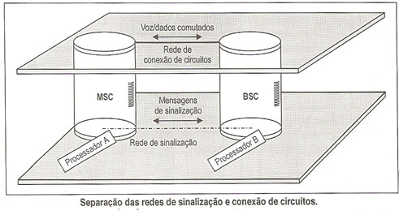

**Figura 2.6.2: Separação das redes e sinalização de circuitos. Google**

A fim de se obter um sistema flexível, o sistema de sinalização por canal foi dividido em dois subsistemas: o subsistema de transferência de mensagem (Message Transfer Part - MTP) e o subsistema de usuários (User Part – UP).

2.3.4.3.2 – MTP

O MTP tem a função de estabelecer um caminho de comunicação de sinalização que interligasse os diversos subsistemas de usuários que necessitam de sinalizações uns dos outros. É, portanto, comum a todos os subsistemas de usuários.

O MTP é dividida em três níveis:

- Nível 1 : Camada física, responsável pela padronização das características físicas e funcionais do enlace de dados de sinalização, e o meio para acessá-lo. O meio de transmissão digital tem taxa de transmissão de 64 kbits/s;

- Nível 2 : Camada de enlace, que garante a integridade do enlace usado na comunicação. Corrige e detecta erros, delimita as mensagens, controla a sequência das mensagens enviadas, entre outros;

- Nível 3 : Camada de rede, que trata as mensagens de sinalização, encaminhando-as para o destino certo, e gerencia a rede, garantindo que os caminhos possam ser traçados da origem ao destino.

2.3.4.3.3 –UP (nível 4)

Define funções específicas para cada tipo de usuário, como telefonia, dados, RDSI, ou outros. Cada tipo de usuário tem suas particularidades, tendo que ser tratado por protocolos diferentes ao integrarem-se à rede.

- Subsistema de usuário para a rede digital de serviços (Integrated Service Digital Network User Part – ISUP) : Integra a rede RDSI à rede GSM;

- Subsistema de aplicação do sistema de estação base (Base Station System Application Part – BSSAP) : conecta a BSS à MSC;

- Subsistema de aplicação da capacitação de transações (Transaction Cpabilities Application Part – TCAP) : oferece serviços não orientados à conexão;  
- Subsistema de controle de conexão de sinalização (Signaling Connection Control Part – SCCP) : fornece funções adicionais ao MTP para serviços orientados ou não à conexão (veja o tópico “Camada 3 “ da interface A).

2.3.4.3.4 – Protocolo de gerenciamento da estação transceptora base (Base Transceiver Station Management – BTSM)

Responsável pelo tratamento de mensagens de recursos de rádio (Radio Resources – RR), que podem ser transparentes à BTS.

2.4 – Procedimentos de acesso a enlaces no canal D (LAPD)

O procedimento de acesso a enlaces no canal D (Link Access Procedures on the D-channel – LAPD) é o protocolo usado na camada 2 para transportar mensagens Abis. É usado na rede RDSI. Mais detalhes no tópico “Interface Abis”.

2.4.1 – Procedimentos de acesso a enlaces no canal D modificado (LAPDm)

O LAPDm (Link Access Procedures on the D-channel modified) é usado para transportar mensagens da interface aérea. É uma variação do LAPD adaptada para transportar sinais de RF pelos canais da interface aérea (Um).

**2.5 - Módulo ESP32 *Wi-fi e Bluetooth***

O módulo ESP32 é um módulo de alta performance para aplicações envolvendo wifi, contando com um baixíssimo consumo de energia. É uma evolução do já conhecido [ESP8266](https://www.filipeflop.com/categoria/wireless-iot/esp8266/), com maior poder de processamento e bluetooth BLE 4.2 embutido.

Na placa temos o chip ESP32 com antena embutida, uma interface usb-serial e regulador

de tensão 3.3V. A programação pode ser feita em LUA ou usando a IDE do Arduino através de um cabo micro-usb. Com 4 MB de memória flash, o ESP32 permite criar variadas aplicações para projetos de IoT, acesso remoto, webservers e dataloggers, entre outros.

Sem dúvidas este módulo é um grande aliado do maker IoT! Ao comparar seu preço com todas as possibilidades que ele proporciona, é possível concluir que seu custo benefício é excelente.

Especificações:

* ESP32
* CPU: Xtensa® Dual-Core 32-bit LX6
* ROM: 448 KBytes
* RAM: 520 Kbytes
* Flash: 4 MB
* Clock máximo: 240MHz
* Wireless padrão 802.11 b/g/n
* Conexão Wifi 2.4Ghz (máximo de 150 Mbps)
* Antena embutida
* Conector micro-usb
* Wi-Fi Direct (P2P), P2P Discovery, P2P Group Owner mode e P2P Power Management
* Modos de operação: STA/AP/STA+AP
* Bluetooth BLE 4.2
* Portas GPIO: 11
* GPIO com funções de PWM, I2C, SPI, etc
* Tensão de operação: 4,5 ~ 9V
* Taxa de transferência: 110-460800bps
* Suporta Upgrade remoto de firmware
* Conversor analógico digital (ADC)
* Distância entre pinos: 2,54 mm
* Dimensões: 52 mm x 28 mm x 5 mm (desconsiderando os pinos)

**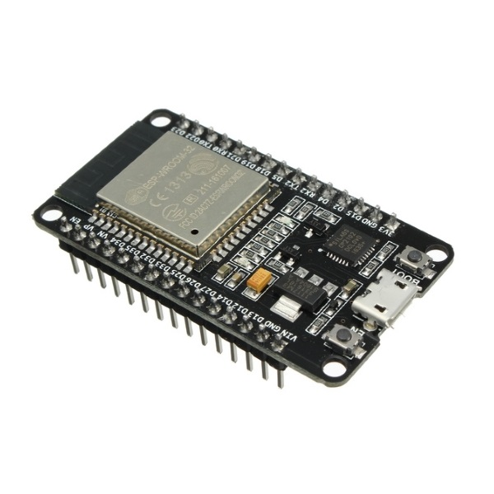**

**Figura 2.7: Módulo ESP32 *Wi-fi* e *Bluetooth*. Google**

**2.6 - SERVOMOTOR**

O Servomotor é um atuador eletromecânico, que apresenta movimento proporcional a um comando, como dispositivos de malha fechada, ou seja: recebem um sinal de controlo eletrônico; que verifica a posição atual para controlar o seu movimento indo para a posição desejada com velocidade monitorada externamente sob feedback de um dispositivo denominado taco ou sensor de efeito Hall ou encoder, dependendo do tipo de servomotor e aplicação.

Em contraste com os motores contínuos que giram indefinidamente, o eixo dos servo motores possui a liberdade de apenas cerca de 180º graus (360º em alguns modelos) mas são precisos quanto à sua posição.

Para isso possuem três componentes básicos, ilustrados na imagem.

**Sistema atuador**- o sistema atuador é constituído por um motor elétrico, embora também possa encontrar servos com motores de corrente alternada, a maioria utiliza motores de corrente contínua. Também está presente um conjunto de engrenagens que forma uma caixa de redução com uma relação bem longa o que ajuda a amplificar o torque.

O tamanho, torque e velocidade do motor, material das engrenagens, liberdade de giro do eixo e consumo são características-chave para especificação de servo motor.

**Sensor** - o sensor normalmente é um potenciômetro solidário ao eixo do servo. O valor de sua resistência elétrica indica a posição angular em que se encontra o eixo. A qualidade desse vai interferir na precisão, estabilidade e vida útil do servo motor.

Circuito de controlo - o circuito de controlo é formado por componentes eletrônicos discretos ou circuitos integrados e geralmente é composto por um oscilador e um controlador PID (controlo proporcional integrativo e derivativo) que recebe um sinal do sensor (posição do eixo) e o sinal de controlo e aciona o motor no sentido necessário para posicionar o eixo na posição desejada.

Servos possuem três fios de interface, dois para alimentação e um para o sinal de controlo. O sinal de controlo utiliza o protocolo PPM (modulação por posição do pulso) que possui três características básicas: largura mínima, largura máxima e taxa de repetição(frequência).

A largura do pulso de controlo determinará a posição do eixo:

A largura máxima equivale ao deslocamento do eixo em + 90º da posição

central;

A largura mínima equivale ao deslocamento do eixo em -90º;

Demais larguras determinam a posição proporcionalmente. O pulso de

controlo pode ser visto na ilustração sobre sinais de controle de servo motores.

Em geral, a taxa de repetição é 50Hz e a largura do pulso do sinal de controlo varia de 1 a 2ms. Porém um servo motor pode funcionar a 60Hz também.

**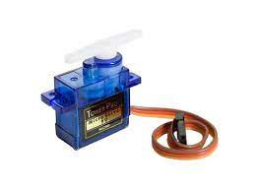**

**Figura 2.8: Servomotor. Google**

**2.7- Sensores**

**2.7.1- Sensor de temperatura**

Para garantir o funcionamento adequado de um equipamento rotativo, e no nosso caso especifico o funcionamento de um gerador, é importante monitorar o desempenho operacional de componentes importantes, como o rotor, sendo assim é possível prever carências de manutenção ou rotores debilitados, monitorando a temperatura da carcaça do gerador ou dos rolamentos. O calor gerado por rotores debilitados e rolamentos pode ser detectado antes que os dispositivos sejam desligados, minimizando o tempo de inactividade e também permite uma análise mais abrangente do equipamento de formas que os usuários possam prever possíveis falhas.

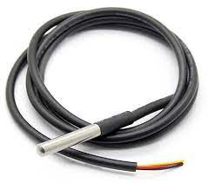

Figura 2.9: Sensor de temperatura DS18B20, google.

**2.8 -** **Painel eléctrico**

Segundo Moraes (2015,citado por Desidério *at al.*), comandos elétricos são técnicas e métodos que tem a finalidade de controlar ou manipular accionamentos de máquinas, equipamentos ou circuitos a distância. É constituído de circuito de força, onde circula a tensão para accionar o equipamento, e o circuito de comando, de tensão mais baixa que o de força, responsável pelo accionamento, manobra e protecção.

O painel elétrico é um compartimento onde são dispostos os dispositivos de accionamento e protecção de modo que o usuário tenha segurança ao manipulá-lo e facilidade na sua operação e manutenção (PETRI, 2016, citado por Desidério *at al.*).

Dentre os vários dispositivos que são instalados em um painel eléctrico, podem-se destacar os seguintes: Na parte frontal; Botoeiras, chaves, interface homem máquina (IHMs) e luzes de sinalização.

Na parte interior; contactores, disjuntores, fusíveis e outros dispositivos necessários no accionamento e proteção de máquinas, equipamentos ou circuito s.

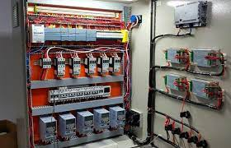

Figura 2.10: Painel eléctrico, google.

2.9 - Módulo relé de dois canais

Este Módulo Relé 5V com 2 canais é a alternativa perfeita pra quem busca um módulo compacto e de qualidade para projetos com Arduino e outros controladores.

Com este módulo você consegue fazer acionamento de cargas de até 220V AC, como lâmpadas, equipamentos eletrônicos, motores, ou usá-lo para fazer um isolamento entre um circuito e outro. O módulo é equipado com transistores, conectores, leds, diodos e relés de alta qualidade. Cada canal possui um LED para indicar o estado da saída do relé.

Especificações:  
– Modelo: JQC-3FF-S-Z   
– Tensão de operação: 5 VDC  
– Permite controlar cargas de até 220V AC  
– Corrente nominal: 71,4 mA  
– LED indicador de status  
– Pinagem: Normal Aberto, Normal Fechado e Comum  
– Tensão de saída: (28 VDC a 10A) ou (250VAC a 10A) ou (125VAC a 15A)  
– Furos de 3mm para fixação nas extremidades da placa  
– Tempo de resposta: 5~10ms  
– Dimensões: 50 mm x 37 mm x 18 mm  
– Peso: 30g

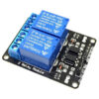

Figura 2.11: Módulo relé de 2 canais, Filipflop.

2.10 - Regulador de tensão

O regulador de tensão 7805 pode ser usado em fontes de alimentação, carregadores e circuitos em geral, fornecendo uma tensão fixa de 5V na saída.

O regulador é um componente de fácil aplicação nos mais variados circuitos, e regula a tensão de entrada, entre 7,5 e 20V, para uma tensão de saída estável de 5V. Pode ser usado com outros componentes eletrônicos para obter valores de tensão e corrente ajustáveis.

Considere a utilização de um dissipador de calor quando a tensão de entrada estiver próxima ao valor máximo suportado pelo componente.

Especificações:  
– Regulador de tensão 7805   
– Tensão de entrada: 7,5 – 20V DC  
– Tensão de saída: 5V DC  
– Corrente de saída máxima: 1A  
– Proteção térmica contra sobrecarga  
– Proteção contra curto-circuito  
– Encapsulamento: TO-220  
– Temperatura de operação: -40 a 125 °C

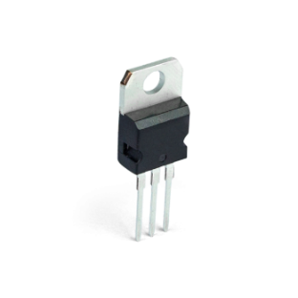

Figura 2.12: Regulador de tensão, Robocore

2.11- Display LCD 20X4

O Display LCD 20x4 é um modelo de display vastamente utilizdo em projetos onde se necessita uma interface homem-maquina (IHM), muito similar ao [Display LCD 16x2](https://www.curtocircuito.com.br/display-lcd-16x2-backlight-azul.html), mas com a vantagem de possuir maior número de linhas e de colunas, sendo composto por 20 colunas e 4 linhas com a escrita na cor preta, e sua backlight (luz de fundo) verde, assim, sendo possível a exibição de uma quantidade maior de conteúdo de uma forma clara e nítida até em ambientes mais escuros. Ele utiliza o controlador HD44780, usado em toda indústria de LCD's como base de interface que pode ser operado em 4 ou 8-bits paralelamente. Ele possui 16 pinos de comunicação, sendo 12 para conexão básica com o microcontrolador e 11 desses pinos são de entrada/saída (I/O), e os demais para ajustes de contraste e alimentação de backlight.

Especificações:

 Tensão de trabalho: 4,5V ~ 5,5V;

 Corrente de trabalho: 1,0mA ~ 1,5mA (backligth desligado);

 Corrente do backlight: 75mA ~ 200mA;

 Controlador: HD447780

 Backlight verde e escrita preta;

 Dimensões: 98 x 60 x 14 mm (C x L x A);

 Área do visor: 76 x 26 mm;

 Tamanho do ponto: 0,54 x 0,54 mm;

 Tamanho do caracter: 2,94 x 4,74 mm.

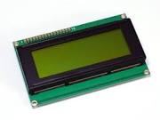

Figura 2.13: Display LCD 20X4, Robocore

2.12 - Módulo GSM SIM 900

Este Módulo GSM SIM 900 é completo e por isso requer um chip (cartão) GSM para que possa transmitir/receber voz ou dados. Já acompanha uma antena!

Com este Módulo GSM SIM 900 pode-se realizar chamadas telefónicas, envio de SMS, conectar o Arduino ou outro microcontrolador compatível à internet e fazer muito mais. Pode ser utilizado para enviar alertas informando o estado de um sensor ou sistema de alarmes, realizar chamadas telefónicas sem precisar de um celular ou automatizar algum processo existente e que envolva telefonia celular.

Especificações:

- Tensão de operação: 5V;  
- Quad-Band: 850/ 900/ 1800/ 1900 MHz​;  
- GPRS multi-slot classe 10/8;  
- GPRS mobile station class B;  
- Condiz com fase GSM 2/2+;  
- Class 4 (2 W @850/ 900 MHz);  
- Class 1 (1 W @1800/1900MHz);  
- Controle via comandos AT (GSM 07.07, 07.05 e SIMCOM com comandos AT aprimorados);  
- Baixo consumo de energia: 1,5mA (sleep mode);  
- Temperatura de Operação: -40°C a +85 °C;  
- Tamanho: 49 mm x 47 mm;

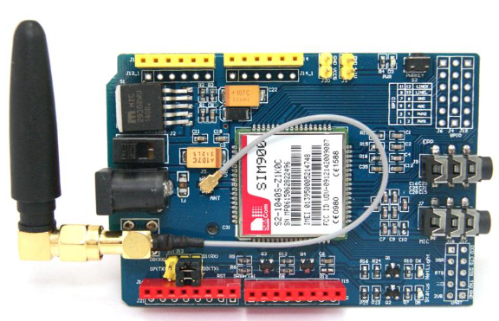

Figura 2.14: Módulo GSM SIM900, Filipflop

2.13 - Capacitor poliéster

Capacitor Poliéster Metalizado 100nF 400V para uso em fontes de alimentação, circuitos retificadores e equipamentos eletrônicos em geral.

Pode tanto ser utilizado para prototipagem em protoboard como soldado em uma placa de circuito impresso.

Especificações:  
– Capacitância: 100nF  
– Tensão máxima: 400V  
– Dimensões: 11,5 x 9,5 x 5mm (sem os terminais)

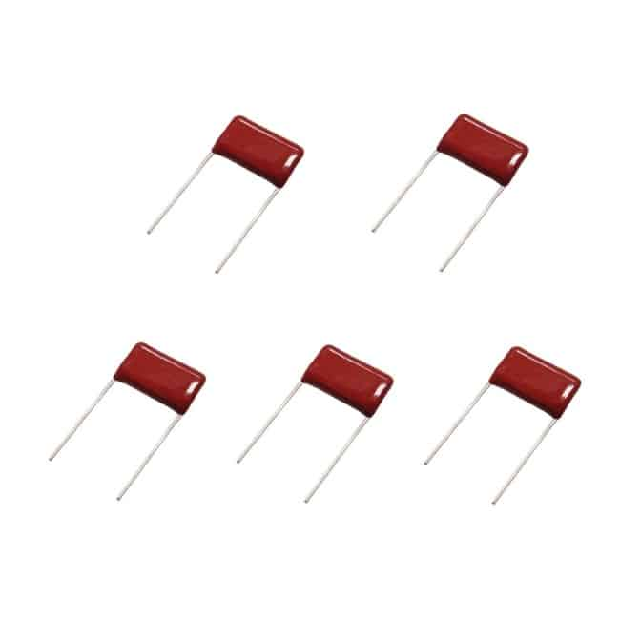

Figura 2.15: Capacitor Poliéster, Google

**2.14 - Supervisão e controlo de geradores: multiplicidade em vantagens e demais características presentes no método**

Dentre as operações que podem ser realizadas por conta da automação para geradores, a observação das tensões e frequências são essenciais, providenciando de maneira automática ou manual o arranque, paragem, além da transferência de carga para o gerador em um momento que ocorrer a falta da energia da rede.

Tendo em vista o excesso de consumo de energia elétrica, ocasionado por diversos factores, o risco de lidar com a falta de energia é um problema eminente. Para lidar com esse tipo de circunstância, a automação para geradores visa aumentar a segurança de ambientes com diferentes ocupações. Seja para obras de pequeno, médio e até grande porte, o custo-benefício obtido através da alternativa é garantia de qualidade somada à eficiência comprovada.

Sendo fundamental para o funcionamento adequado de variadas espécies de equipamentos, a automação para geradores pode ser definida como a acção responsável por efectuar o monitoramento ideal da rede de energia elétrica, essa medida emergencial está apta a solucionar problemas de maneira mais prática, usando métodos e tecnologias mais económicas do ponto de vista de implementação.

A operação da automação para geradores sucede-se na prática a partir da detecção de interrupção de energia, em que o gerador será accionado automaticamente. Desse modo, preserva o fornecimento adequado até que a energia elétrica seja regularizada pela concessionária de onde provém.

**2.15 – Esquema eléctrico do circuito de força**

Em um primeiro momento, foi estudado e projetado com um circuito de força para o gerador em paralelo com a alimentação da rede elétrica (concessionaria).

**2.15.1 – Disjuntor**

É um dispositivo utilizado para comando e proteção dos circuitos contra sobrecarga e curtos-circuitos nas instalações elétricas. O disjuntor protege os ﬁos e os cabos do circuito. Quando ocorre uma sobrecorrente provocada por uma sobrecarga ou um curto-circuito, o disjuntor é desligado automaticamente.

Ele também pode ser desligado manualmente para a realização de um serviço de manutenção. Os disjuntores para instalações domésticas devem atender a norma ABNT NBR NM 60898.

Para os disjuntores que atendam a esta norma, ela determina que devem actuar com correntes nominais de até 125A com uma capacidade de curto-circuito de até 25.000 A com tensão ate 440V.

**2.15.1.1 – Funcionamento do disjuntor**

Na ocorrência de uma sobrecorrente, provavelmente de uma sobrecarga ou curto-circuito, o disjuntor atua interrompendo o circuito eléctrico de modo a protege-lo.

Estes disjuntores termo magnéticos possuem o elemento térmico contra sobrecarga e o elemento magnético contra curto-circuito.

Quando há um excesso de corrente fluindo num circuito, dizemos que esta havendo uma sobrecarga corrente além da prevista.

Surgindo esta condição num circuito, o elemento térmico que protege o circuito contra sobrecargas entra em ação e desliga o circuito.

O elemento térmico e chamado de bimetal e é composto por **dois metais soldados** paralelamente, possuindo coeficientes de dilatação térmica diferente. Caso haja no circuito uma pequena sobrecarga de longa duração, o rele bimetálico atua sobre o mecanismo de disparo, abrindo o circuito.

No caso de haver um curto-circuito, o magnético e quem atua sobre o mecanismo de disparo, abrindo o circuito instantaneamente. Um curto-circuito pode ser definido como uma elevação brusca da carga de um circuito.

**2.15.2 – Ligacão dos contactores**

Cabe lembrar que um circuito elétrico de potência é usualmente trifásico, composto por uma fonte ( por exemplo a rede pública da concessionária), condutores, carga e uma chave liga/desliga, como mostra a figura abaixo. Tratando- se de um circuito de potência, os condutores devem transportar correntes elevadas, sendo portanto grossos e conseqüentemente custosos.

Um circuito elétrico é composto, no mínimo, por uma fonte ( por exemplo: a rede pública da concessionária, um gerador ou mesmo uma bateria), por uma carga (por exemplo: um motor ou uma lâmpada), condutores que conectam a fonte à carga e uma chave *liga/desliga*, que permite o acionamento da carga através da energia proveniente da fonte.

Em instalações com contactores, estão presentes três (3) tipos de circuitos, que são classificados por:

**2.15.2.1 – Circuito de potência ou principal**

São geralmente trifásico, alimenta a carga principal, a qual requer corrente elevada, exigindo portanto condutores com grandes bitolas e chave *liga/desliga* capaz de interromper essa alta corrente;

**2.15.2.2 – Circuito de comando**

Apresenta baixo nível de corrente, portanto requerendo condutores finos e chave liga/desligapara interrupção de pequenas correntes. A carga do circuito de comando é a bobina que aciona o mecanismo que permite que chaves (contactos) do contactor mudem de estado (abrir/fechar).

**2.15.2.3 – Circuito de sinalização**

Fornece indicações e informações (usualmente luminosas ou sonoras) sobre o estado do circuito principal como por exemplo, se está operando ou não, se há sobrecarga ou não, etc. As cargas dos circuitos de sinalização são, usualmente, lâmpadas ou alarmes sonoros, requerendo condutores finos e chave liga/desligapara interrupção de baixas correntes.

Esses três (3) tipos de circuitos são completamente independentes do ponto de vista de

constituição física, podendo inclusive utilizar fontes independentes. Porém, há uma relação funcionalentre eles, que é a seguinte: o circuito de comando se destina para acionar o circuito de potência e o circuito de sinalização presta informações sobre a operação do circuito de potência.

Obs.: Para o caso do nosso sistema temos o **circuito de potência** e o de **controlo** como referencia, desta feita é viável dizer que ele é circuito de potência porque é capaz de interromper essa alta corrente vinda da transferência. E comando porque permite que chaves (contactos) do contactor mudem de estado (abrir/fechar).

Os contactores têm também a função de introduzir proteção de sobrecarga ou mesmo vínculos lógicos no funcionamento das cargas, como é apresentado nos próximos itens**.**

**2.15.2.4 – Constituição e Funcionamento de um contactor**

Os contactores são constituídos por um conjunto de contatos fixos A, e outro de contatos móveis B, cujo movimento de abrir/fechar é comandado pela parte móvel de um núcleo de ferro, que por sua vez é envolvido por uma bobina que ao ser energizada cria um campo magnético que movimenta essa parte móvel desse núcleo.

Usualmente os contactores possuem um conjunto de contatos normalmente fechados (**NF**) que "abrem" quando a bobina é energizada e um conjunto de contatos normalmente abertos (**NA**) que "fecham" quando a bobina é energizada.

A título de exemplo, um contactor utilizado para comandar um motor trifásico possui pelo menos:

* 3 Contactos principais **NA**, que pertencem ao circuito principal (trifásico);
* 1 Contacto auxiliar **NA**, que pertence ao circuito de comando;
* 1 Contacto auxiliar **NF**, que pertence ao circuito de sinalização.

Os três (3) contatos **NA** de "potência" são dimensionados para ligar/desligarcargas com correntes relativamente altas, enquanto os contatos auxiliares são dimensionados para ligar/desligarcorrentes bem menores. Outros contatos auxiliares podem ser integrados no contactor, conforme a necessidade ou conveniência.

O núcleo de ferro é composto por uma parte fixa, envolvida pela bobina e uma parte móvel que é mantida distante (aberto) da parte fixa pela ação de uma mola.

Quando a bobina é energizada a força de atração resultante do campo magnético no núcleo supera a força da mola e fechao núcleo, justapondo a parte móvel à fixa.

Assim, o comando para atuação do contactor é realizado pela energização da bobina, cujo campo magnético provoca a atração do núcleo de ferro, ocasionando o deslocamento dos contatos móveis que nessas condições se justapõem ou se afastam dos fixos, conforme sejam normalmente aberto ou fechados, respectivamente. Em outras palavras, os contatos **NF** são mantidos abertos ou **NA** mantidos fechados enquanto circula corrente pela bobina. Note que a corrente que circula pela bobina é a corrente do circuito de comando, sendo portanto muito menor de que aquela que circula pelo circuito principal.

**2.15.3 – Relé temporizador**

São dispositivos que possibilitam determinar tempos através de ajuste, para comutação de seus contatos. São muito utilizados em circuitos que necessitam de atuação precisa após um determinado tempo, como partidas sequenciais de motores ou outras máquinas que não podem ser ligadas ao mesmo tempo.

**2.15.3.1.1– Temporizador com retardo na energização (*on delay*)**

 Após energizar sua bobina, dá-se inicio a contagem do tempo que foi inicialmente ajustado. Ao atingir o tempo, ocorre a comutação dos contatos, os quais permanecem nesta posição até que a alimentação seja retirada.

**2.15.3.1.2 – Temporizador com retardo na desenergização (*off delay*)**

 Após energizar sua bobina, ocorre a comutação instantânea dos contatos. Ao se retirar a alimentação do relé, dá-se inicio a contagem do tempo que foi inicialmente ajustado. Ao atingir o tempo, ocorre a comutação dos contatos, que retornam para sua posição original.

**2.15.3.2 – Temporizador com pulso na energização**

 Após energizar sua bobina, ocorre a comutação instantânea dos contatos. Ao atingir o tempo, ocorre novamente a comutação dos contatos, que retornam para sua posição original.

Temporizador cíclico.

Após energizar sua bobina, os contatos comutam e voltam para sua posição original ciclicamente. Existem duas regulagens de tempo, uma que define o tempo que os contatos ficam comutados e uma que define o tempo que os contatos ficam em sua posição original.

Para o nosso caso estamos a utilizar o Temporizador com retardo na energização (on delay). Ao executar a sua função de seguida ele aciona o nosso contactor do gerador.

Esquema eléctrico

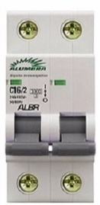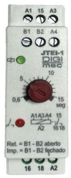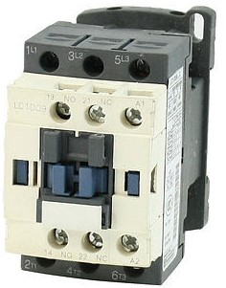

Rede Eléctrica

Gerador

Carga Eléctrica

Figura 2.16: Esquema eléctrico do circuito de força, autoria própria.

Na discrição do esquema eléctrico temos dois blocos de referência, o lado para a entrada da corrente proveniente da rede eléctrica e, o outro para a entrada da rede do gerador.

No lado esquerdo do circuito podemos ver que está assinalado **gerador** em um pequeno quadro, isso indica que a energia do gerador entrar por lá.

No lado direito do circuito podemos ver que está assinalado **rede eléctrica** em um pequeno quadro, indicando que a energia da **rede eléctrica** entrar por lá.

O esquema eléctrico está constituído por dois disjuntores, dois contactores e um relé temporizador.

**2.15.4 – Ligação dos cabos**

Para a etapa do gerador está ligado um disjuntor que permite a entrada da energia vinda do gerador, o disjuntor está assinalado dois por dois condutores de cores diferente vermelha (indicando o fase) e azul (indicando o neutro), onde o disjuntor distribuiu neutro para o pino A2 do relé temporizador energizando o mesmo, também distribuiu para o pino 3L3/A2 do contactos que representa a etapa do gerador.

Na mesma etapa o disjuntor distribuiu um fase para o pino 1L1 do contactos do gerador e para o pino 21NC do contactor da rede eléctrica activando o seu ponto comum.

Ainda na primeira etapa, que é o gerador, no relé temporizador fez-se um chante (junção) entre o pino A1 e 15, ligando em seguida à saída do comum do contactos da etapa da rede eléctrica 22NC, e o seu pino 18 ligado ao A1 do contactos da etapa do gerador fazendo com que ele seja activado assim que o relé executar a sua função.

Passando por explicar a segunda etapa, que é a etapa da rede eléctrica temos o disjuntor distribuindo neutro para os pinos A1 e 3L3 só contactor. E distribuindo fase para os pinos 3L1 e A2 do contactor.

E por fim há a ligação dos pinos 2T1/2T1 e 6T3/6T3 dos dois contactores permitindo que haja uma saída de toda a transferência de energia, permitindo com que cada etapa trabalhe para uma única carga.

**2.16 - Técnica usada para interligação do gerador com o protótipo**

**2.16.1 – Detecção da pinagem dos cabos da ignição**

Desta feita, é foi necessário fazer um teste com o multímetro, colocando o multímetro na escala de continuidade, e detectou-se que o cabo preto/branco é o de partida, o castanho é o que abilita, o vermelhoé o positivo e o preto é o negativo.

**2.16.1.1 – Ligação dos cabos**

Depois de detectarmos os pinos fizemos a ligação simples, no final da ligação dos cabos que finalizou com a ligação dos pontos com o cabo de partida na ignição.

O cabo que abilita é chantado com o positivo e para fazer o ***start*** é só uni-lós com o partida, o procedimento para **desligar** é aterrar a bobina.

No funcionamento final o circuito é ligado, estando programado como a rede eléctrica sendo o principal fornecedor da energia e quando a energia da rede se desliga o relé tem a função de esperar até 8 segundos antes de o gerador ligar porque dá-se o caso da energia oscilar, se por acaso a energia da rede não voltar durante estes 8 segundos o gerador é acionado dando a possibilidade da carga ser alimentado pelo gerador. E se a energia voltar a qualquer momento ela toma o poder de controlar a carga interrompendo a energia vinda do gerador.

Surge a necessidade de utilizar o relé temporizador porque ele por acaso tem a função de proteger o seu inversor. Evita que o inversor apanha uma sobrecarga de imediato e queime. Porque o inversor quando ele liga, independentemente de ser onda sinusoidal pura, vai aumentar a tensão aos poucos de acordo com o tempo programado.

Surge a necessidade de se utilizar o contactor, porque circuitos como estes que exigem alta capacidade de corrente, resultam em elevados níveis de perda e queda de tensão e ainda, apresentam limitações operativas graves, como por exemplo impedir que se ligue/desligue um equipamento de locais diferentes.

**2.17- Circuito de controlo**

Como já se observou anteriormente, a elaboração do nosso projecto consistiu em duas partes fundamentais que são: a criação do ***hardware*** que realizará efectivamente a tarefa de ligar e desligar o gerador pelos critérios apontados anteriormente, e a segunda parte que é a programação do código fonte que dará a funcionalidade desejada no hardware. E deste código fonte que falaremos agora.

Primeiramente é necessário perceber que no nosso sistema, a unidade central de processamento de dados e o ***ESP32*** e é sobre este que estamos olhando no momento de fazer o código pois ele é a única unidade programável do nosso sistema e por consequência o cérebro dele.

Ao olhar para o projecto podemos dividir a tarefa que o ***ESP32*** deve realizar em diversas sub-tarefas pequenas como:

O nosso código começa com a inclusão das bibliotecas necessárias para o nosso projecto sendo que foi necessário bibliotecas para:

* Utilizar os recursos de ***WiFi*** que o ***ESP32*** possui
* Utilizar recursos de manipulação de Strings (cadeias de caracteres) para modelar o texto a ser enviado por ***SMS*** e verificar o texto recebido;
* Estabelecer o protocolo de comunicação com o sensor de temperatura;
* Estabelecer o protocolo de comunicação via Serial com o ***GSM***;
* Estabelecer comunicação com o ***LCD***;

Abaixo uma imagem da parte do código referente a inclusão da biblioteca:

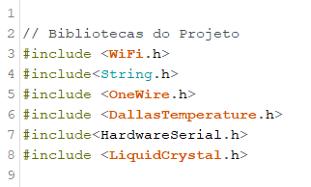

Figura 2.17: Inclusão de Bibliotecas no código do projecto, autoria própria.

Após isso segue-se a nomeação dos pinos utilizados no ***hardware*** do projecto para fácil identificação e manipulação dos mesmos no código, esses foram nomeados com base na actividade que irão realizar no projecto.

Exemplo: **LIGAR\_GERADOR 2,** nomeia como **LIGAR\_GERADOR** o pino número 2 responsável por fazer o acionamento do relé que ira ligar o motor do gerador. A imagem abaixo mostra a parte do código que realiza essa tarefa:

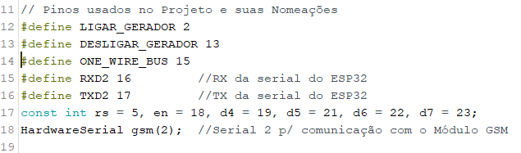

Figura 2.17.1: Declaração dos pinos usados no ***hardware*** do projecto, autoria própria.

Depois segue-se a declaração das muitas variáveis utilizadas durante todo o programa desde variáveis que guardam o nome e senha da ***WiFi*** a que o ***ESP32*** deve se conectar, variáveis de controlo de estado do programa, que armazena o número a que deve se enviar o ***SMS*** etc. Abaixo e mostrada uma imagem que espelha a parte do código que realiza essa tarefa:

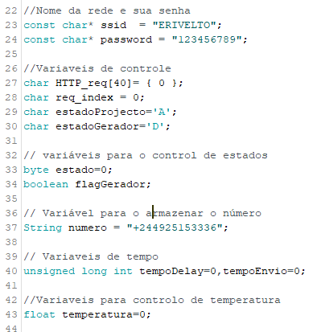

Figura 2.17.2: Declaração das variáveis utilizadas no projecto, autoria própria.

Depois segue a criação de objetos utilizados para permitir que o ***ESP32*** funcione como um mini servidor web, objetos utilizados para comunicação com o sensor de temperatura e para comunicação com o ***LCD***. Abaixo encontra-se uma imagem referente a parte da criação dos objetos explicados:

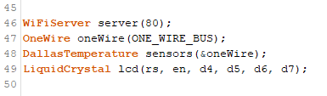

Figura 2.17.3: Criação dos objetos necessários, autoria própria.

A seguir encontramos a função **setup()** que é a função que é chamada sempre no inicio do nosso programa e que marca que é utilizada para definir os pinos como entrada/saída e inicializar os seus estados iniciais; inicializar a comunicação serial utilizada para se comunicar com o ***GSM***; inicializar o ***LCD*** e enviar as primeiras mensagens de texto nele; realizar a conexão ***Wifi*** e mostrar o ***IP*** atribuído ao ***ESP32***, mostrar uma mensagem de “Sistema Ligado” na tela do ***LCD*** bem como enviar essa mesma mensagem de texto via ***SMS*** no utilizador avisando assim que o sistema foi inicializado com sucesso; e termina com a inicialização do servidor ***web*** do ***ESP32*** e da inicialização da comunicação com o sensor de temperatura. Abaixo mostramos as imagens relacionadas com esta parte que acabamos de explicar:

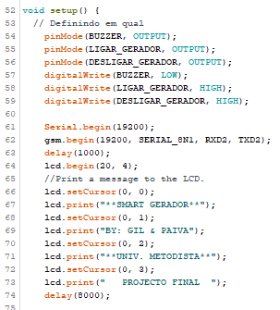

Figura 2.17.4: Inicialização dos pinos, da serial, do ***LCD*** e mostrando as primeiras mensagens no ***LCD***, autoria própria.

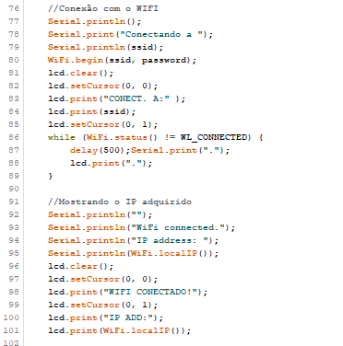

Figura 2.17.5: Conexão no ***WIFI*** e mostrando o ***IP*** adquirido no ***LCD***, autoria própria.

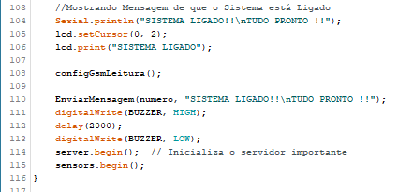

Figura 2.17.6: Mensagem de “Sistema ligado” no ***LCD***, que envia a mesma mensagem via ***SMS*** e inicializa o servidor ***web*** do ***ESP32***, autoria própria.

A seguir segue-se uma parte muito importante, a função **loop.** Está função é a função responsável por conter todo o código que deve ser repetido e analisado constantemente, é onde se realiza a parte mais importante do código.

Começa com um ***if*** (estrutura de condição simples do C++) contendo a função **millis** (função que retorna um numero que é incrementado a cada milissegundo) e uma variável de tempo, está estrutura verifica se já se passou 2 segundos, caso afirmativo, faz a chamada da função responsável por fazer a leitura do sensor de temperatura, lê o modo em que o gerador se encontra de uma variável( A:Automatico e M:Manual) e mostra estas duas informações no ***LCD*** utilizando o **lcd.setCursor** para posicionar o curso em uma dada posição no ***LCD*** e o **lcd.print** para escrever uma dada informação no ***LCD***. Abaixo encontra-se a imagem do código que espelha exatamente isto que acabamos de explicar:

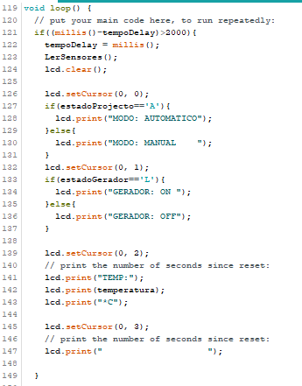

Figura 2.17.7: Leitura temporizada da temperatura e exibição no ***LCD***, autoria própria.

Após isso vem o código responsável por fazer a verificação se existe alguma resposta vinda do módulo ***GSM*** que deva ser lida e processada, caso não haja avança e passa para a próxima parte, mas caso haja, como comando **response.indexOf** verifica se o que o texto que chegou contem o código **MANUAL** (coloca o gerador no modo manual), **AUTOMATICO** (coloca o gerador no modo automático), **DGERADOR** (desliga o gerador caso este esteja no modo manual) ou **AGERADOR** (liga o gerador caso este esteja no modo manual). Abaixo encontramos a parte do código responsável por isso:

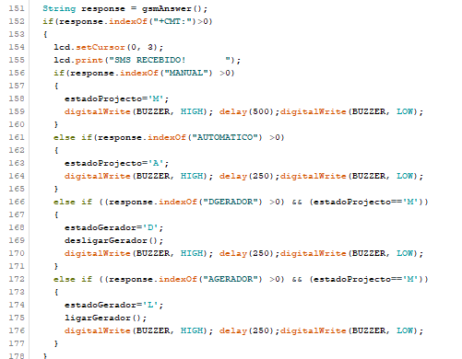

Figura 2.17.8: Verificação se há ***SMS*** e faz sua validação, autoria própria.

Depois de verificar os ***SMS***, o ***ESP32*** verifica se existe alguma requisição web pela página, ou seja, se algum cliente web está tentando conexão com o seu servidor, caso não haja ele simplesmente continua para a próxima verificação, mas caso haja ele primeiramente envia uma mensagem de ***Ok***, solicitação recebida ao ***browser*** que enviou a solicitação, depois envia verifica se o browser envio um comando de acionamento do gerador, se enviou um comando para o gerador mudar de estado (automático para manual ou vice-versa), se solicitou o envio de uma mensagem ***SMS*** de estado, se pediu as informações concernente ao sensor de temperatura e estado do gerador, ou se fez a requisição a página ***web*** propriamente. Cada uma dessas situações é tratado com um determinado ***if*,** e o ***ESP32*** responde de uma maneira diferente para cada situação.

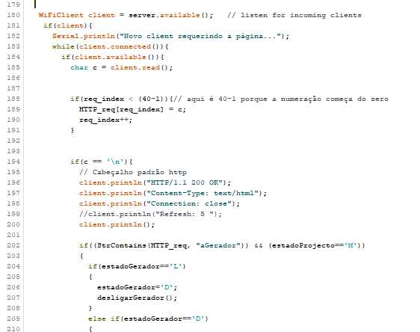

Figura 2.17.9: Verificação se existe um cliente tentando se conectar, autoria própria.

Em resumo, as actividades comentadas até agora são as atividades principais que o ***ESP32*** deve fazer constantemente sua em sua forma sintetizada temos:

* Fazer a Leitura do Sensor de Temperatura e mostrar no ***LCD***;
* Verificar se chegou algum ***SMS***, e fazer o seu processamento em caso afirmativo;
* Verificar se existe algum cliente enviando uma solicitação web pela página, algum comando por meio dela via ***click*** em um botão etc.

No restante do código após o loop temos funções criadas com o objetivos de ajudar a realizar as actividades acima, como a função **configGsmLeitura()** que envia os comandos básicos de configuração do módulo gsm, a função **EnviarMensagem(String numero, String SMS)** que serve especificamente para enviar uma determinada mensagem passada como parâmetro em um numero determinada e armazenado na variável numero, a função **gsmAnswer()** que verifica caso tenha chegado algum ***SMS*** novo pelo módulo gsm, as funções **desligarGerador() e ligarGerador()** que são as responsáveis por desligar e ligar o gerador respectivamente quando chamadas, a função **LerSensores()** que faz a leitura do valor da temperatura, a função **enviarDados(WiFiClient novoClient)** que envia os dados colhidos para um determinado cliente web conectado ao nosso servidor web(ESP32) pela pagina, e por ultimo e muito importante a função paginaWeb().

Está ultima merece uma atenção especial, pós e ele que está contido todo o código fonte referente a página web, código esta não escrito em linguagem C++ como o código que nos estudamos até agora para o ***ESP32***, mais sim código escrito em outras 3 linguagens particulares usadas para criação de páginas web que são: HTML para formatar o texto da página. O CSS para dar estilo na página ***web***, um pouco de JavaScript para dar dinamismo e se fazer o acionamento via botões na página. Juntas essas linguagens formaram e deram vida a página web que esta armazenada no ***ESP32*** dentro da função paginaWeb(). Esta função quando chamada pela função loop a quando da verificação da existência de um novo cliente ***web*** solicitando os serviços da página, devolve uma String contendo todo o código da página ***web*** criado aparte nessas três linguagens citadas acima.

Abaixo mostramos imagens das funções citadas acima via código:

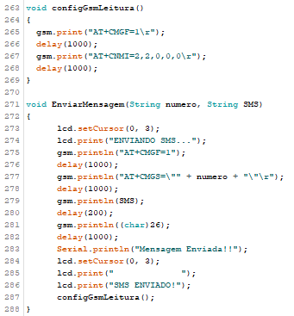

Figura 2.17.10: Funções de configuração do ***GSM*** e da que Envia a mensagem, autoria própria.

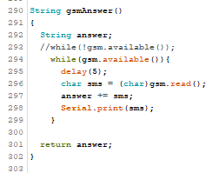

Figura 2.17.11: Função que recebe um ***SMS*** vindo do módulo ***GSM***, autoria própria.

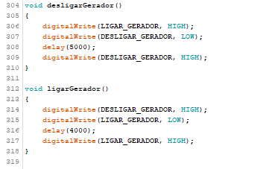

Figura 2.17.12: Funções que desligam e ligam o gerador, autoria própria.

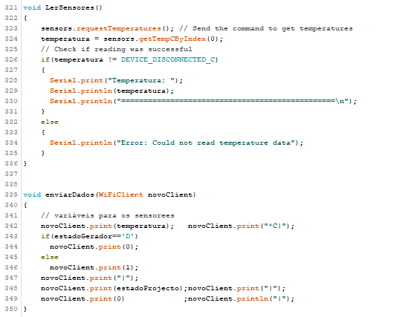

Figura 2.17.13: Função que lê o valor do sensor de temperatura e da função que envia os dados para a página ***web***, autoria própria.

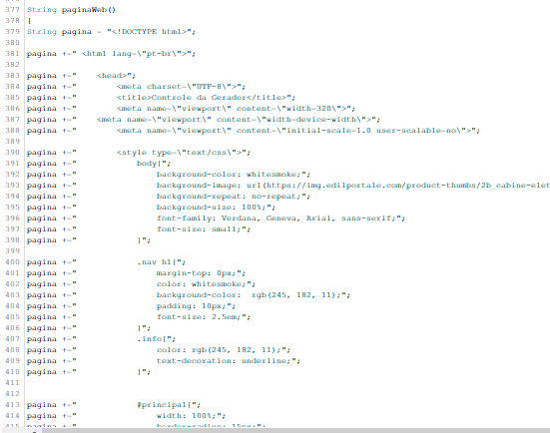

Figura 2.17.14: Função responsável por conter o código da página ***web***, autoria própria.

**2.18 – Manutenções de equipamentos**

Após a revolução industrial, a manutenção era na sua totalidade correctiva, ou seja, o equipamento era reparado após a ocorrência de falha. Mais tarde foi introduzida na indústria a manutenção preventiva, onde são executadas manutenções periódicas com base num período de tempo ou tempo de operação do equipamento. Porém, mais recentemente a manutenção predictiva se tornou presente no cenário industrial. Esta permite detectar falhas com antecedência com base na condição da máquina.

O presente projecto abordará sobre a obtenção de dados de temperatura e corrente de campo de um gerador. Dados estes que poderão ser utilizados para realizar manutenções preditivas no mesmo.

A manutenção predictiva se tornou muito importante em manutenções de motores, pois reduz significativamente os gastos e o tempo de indisponibilidade em relação a manutenção preventiva, devido a manutenção ser executada somente quando é necessária, e não periodicamente. Outro factor importante é a eliminação de desmontagens e remontagens para inspeção, bloqueia a propagação dos dados a outros equipamentos e maximiza a vida útil dos equipamentos.

# CAPITULO 3: DESENHO E METODOLOGIA

Este projeto descreve o desenvolvimento de um estudo e uma proposta de automação e controlo eletrónico para um gerador, com circuitos de potência e de comando. A proposta tem como objetivo em automatizar gerador para utilização em caso de emergência na falta de alimentação da energia elétrica e também para o seu funcionamento para horário de ponta, a fim de minimizar o consumo de energia elétrica pela concessionária de energia.

Desenvolveu-se com base em uma pesquisa aplicada [1] utilizando um gerador, uma placa *Esp-32*, uma placa *GSM*, e um sensor de temperatura. A implementação do projecto foi dividido em cinco (5) etapas:

**Etapa 1**: Selecção dos componentes/materiais;

**Etapa 2:** Construção do protótipo;

**Etapa 3**: Teste do protótipo com base no cenário projectado;

**Etapa 4:** Comparação da eficiência do protótipo concebido em relação aos outros sistemas existentes no mercado.

**Etapa 1**: Selecção dos componentes/materiais

**Tabela 3.1** – Materiais de automação, autoria própria.

|  |  |
| --- | --- |
| *Material* | *Quantidade* |
| *Módulo Esp32* | 1 |
| *Módulo GSM SIM900* | 1 |
| *Módulo Relé de 2 Canais* | 1 |
| *DS18B20* | 1 |
| LCD 20*x04* | 1 |
| *Potenciómetro 10 K* | 1 |
| *Resistor 4.7K* | 1 |
| *Fonte de alimentação* | 1 |
| *Fio Condutor de Cobre* | 4 m |

**Tabela 3.2** – Materiais de electrónica de potência, autoria própria.

|  |  |
| --- | --- |
| *Material* | *Quantidade* |
| *Gerador* | 1 |
| *Contactor de 32 A* | 2 |
| *Relé temporizador de 32 A* | 1 |
| *Servomotor* | 1 |
| *Disjuntor de 32 A* | 2 |
| *Fusível* | 1 |
| *Painel eléctrico* | 1 |

**Etapa 2:** Construção do protótipo;

A construção do protótipo foi a parte mais desafiadora durante este trabalho, a seguir apresentaremos imagens do nosso protótipo:

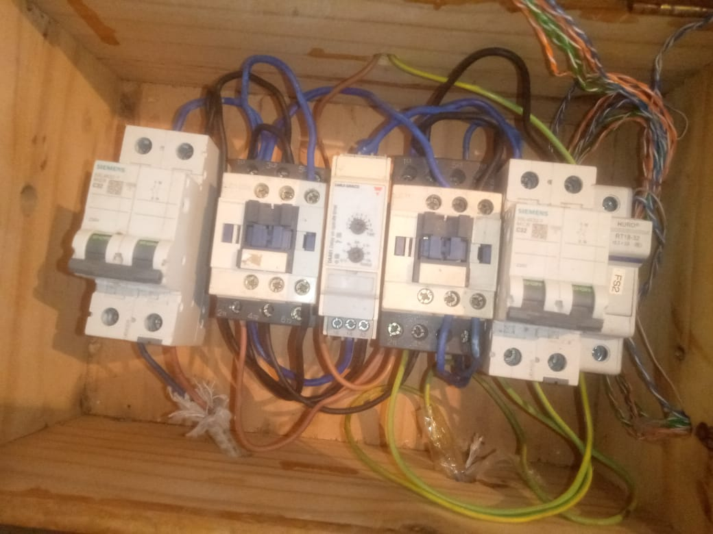

Figura 3.1: Protótipo (parte de potência) , autoria própria.

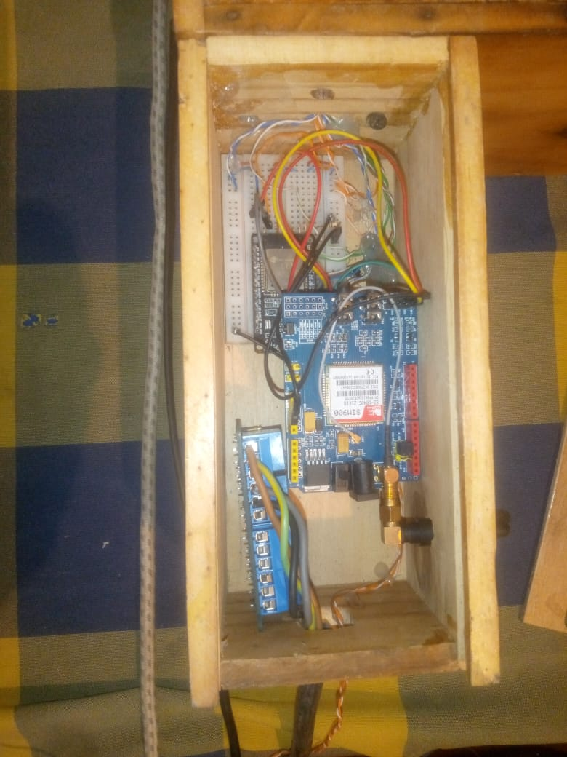

Figura 3.2: Protótipo (parte de comando) , autoria própria.

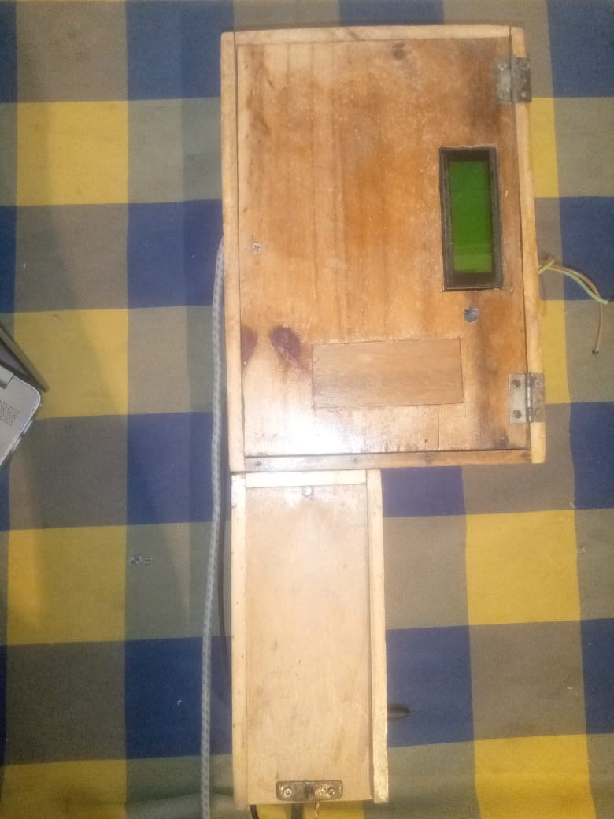

Figura 3.3: Protótipo, autoria própria.

**Etapa 3**: Teste do protótipo com base no cenário projectado;

O nosso sistema eletrónico tem como objetivo acionar e desacionar um gerador, bem como também fazer a monitorização por duas formas distintas que são: com uma página *web* ou por mensagens de texto utilizando a tecnologia GSM.

Podemos descrever o seu funcionamento por meio do seguinte esquema em bloco:

ESP32

Página Web

Visualizador

LCD

Módulo GSM

Gerador

Controlo de Energia

Servomotor

Sensor

Temperatura

Figura 3.4: Diagrama de blocos, autoria própria.

Como pode-se observar, o nosso esquema em bloco e composto por 6 módulos básicos particulares que explicaremos a função de cada um a seguir:

**Sensor de Temperatura**

Neste módulo está o sensor DS18B20 que é um sensor de temperatura ambiente que nós adaptamos para ler a temperatura diretamente da região do motor do nosso gerador com o objectivo de ter a sua temperatura lida e registrada. Após fazer a leitura da temperatura este sensor envia diretamente o valor para o ESP32, onde a informação será processada posteriormente.

**LCD**

Este é um módulo de visualização presencial onde temos as informações de:

* Saudação do projecto
* Endereço IP do ESP32 na rede;
* Modo de actuação actual do gerador
* Informações de temperatura
* Avisos de SMS recebidas

**Saudação do projeto**

Este é o ponto inicial do projeto após ligarmos ele, onde temos uma mensagem de boas vindas e algumas informações básicas concernente aos autores do mesmo. Abaixo ilustramos com uma imagem mostrando a saudação por meio do LCD:

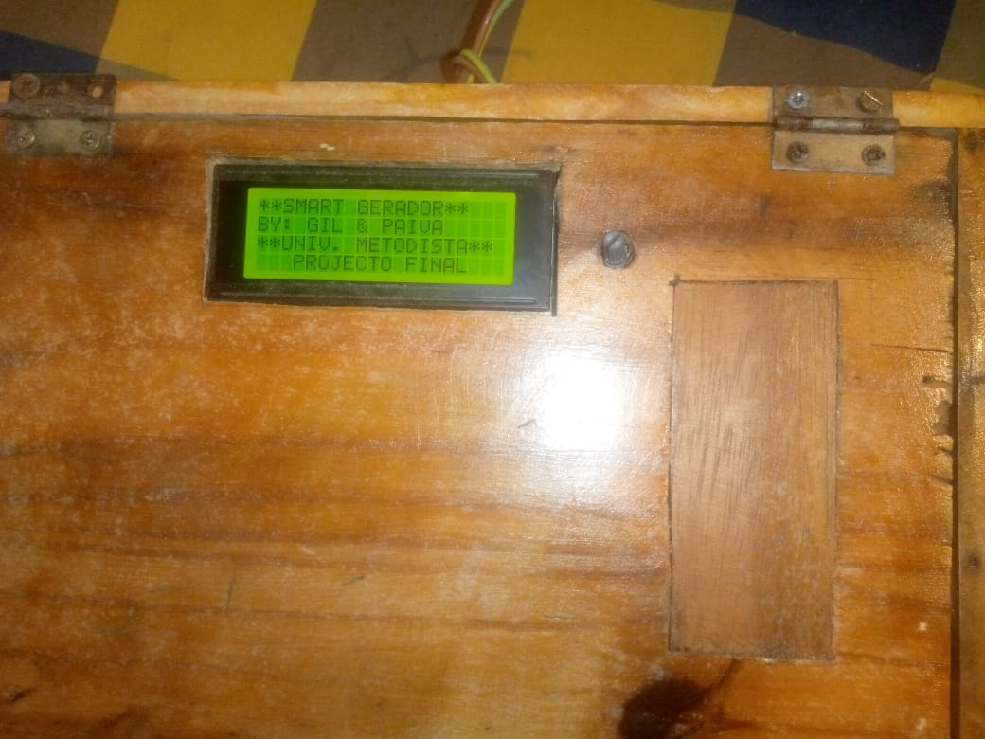

Figura 3.5: Mensagem de inicialização do projecto, autoria própria.

**Endereço *IP* do *ESP32* na rede**

Neste ponto é mostrado no LCD16X04 as informações de conexão com a rede ***wifi*** e é necessário dizer que o sistema travará caso não for possível se conectar a rede pré-definida.

Mas caso ele consiga, mostrará as informações da rede na qual está conectada bem como o endereço IP com o qual está trabalhando.

Abaixo ilustramos imagens mostrando o processo de espera da captação da rede bem como as informações de IP após o ESP32 conseguir ter acesso na rede:

**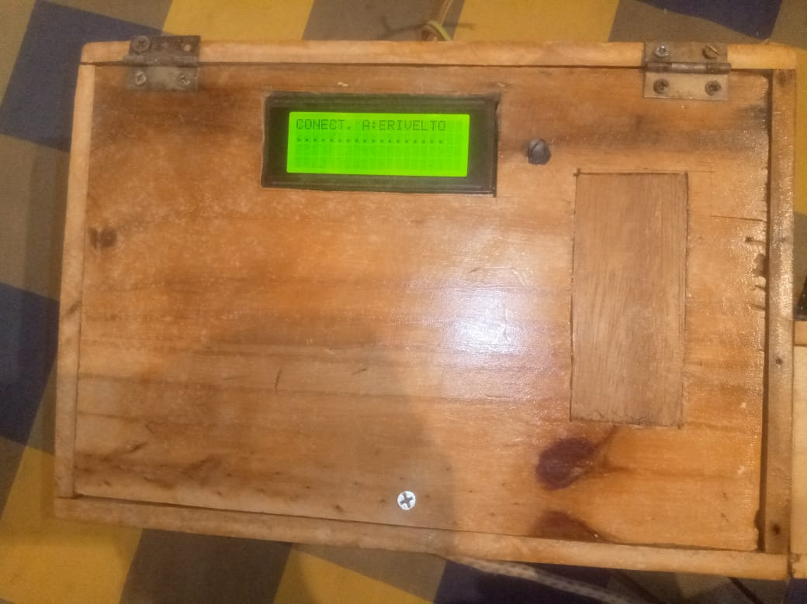**

Figura 3.6: *ESP32* procurando pela rede, autoria própria.

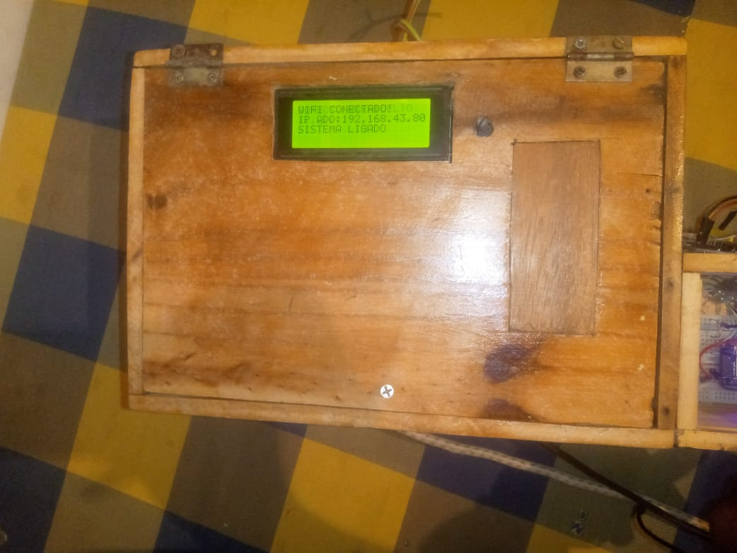

Figura 3.7: *IP* adquirido pelo *ESP32*, autoria própria.

**Modo de actuação actual do nosso gerador**

Está é uma informação disponibilizada pelo ESP32 informando ao usuário em que modo de actuação está o gerador actualmente, sendo que normalmente ele actua em dois modos que são: **modo automático e modo manual**. O gerador está sempre actuando em um dos modos descrito anteriormente e ele vai alternando de modo consoante as instruções ou comandos recebidos remotamente da página *web* ou mesmo por mensagens SMS. A figura abaixo ilustra as informações mostradas no LCD sobre o modo de actuação:

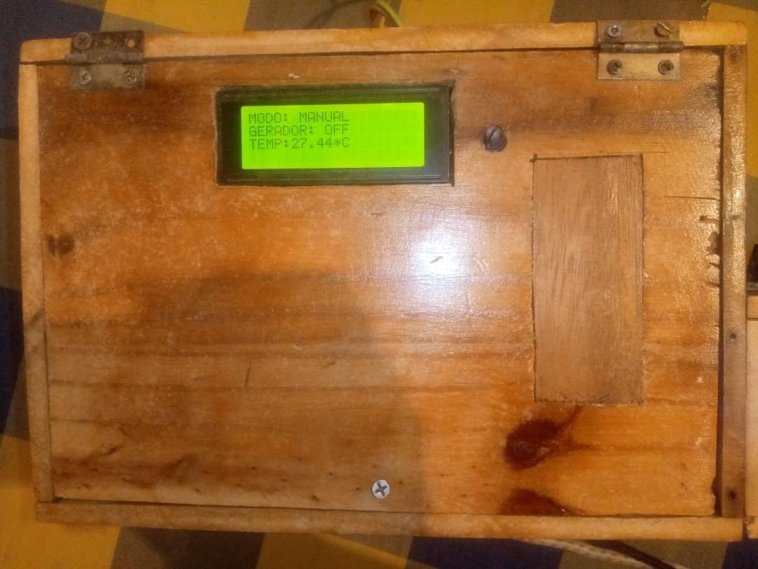

Figura 3.8: Modo manual, autoria própria.

*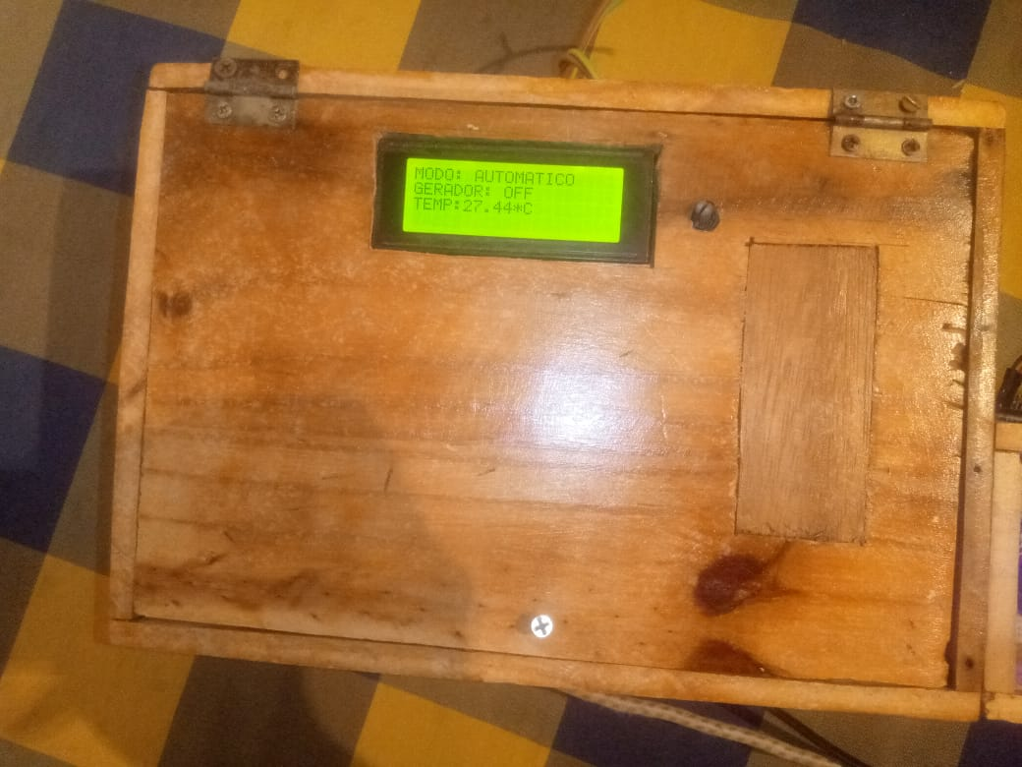*

Figura 3.9: Modo automático, autoria própria.

**Informações de temperatura**

Neste ponto são mostradas as informações colectadas do sensor de temperatura DS18B20, estás informações após serem processadas são enviadas para o LCD a fim de serem visualizadas pelo usuário e assim ter-se um maior controlo do estado do gerador. A figura abaixo ilustra as informações mostradas no LCD sobre a temperatura:

**

Figura 3.10: Temperatura, autoria própria.

**Avisos de SMS recebidos**

Estás são informações que temporariamente aparecem no LCD alertando que o gerador está a receber uma instrução por meio de uma mensagem de texto. Ou ainda aparece quando o gerador está a enviar mensagem de texto ao usuário. Abaixo ilustramos uma imagem alertando sobre o envio de mensagem:

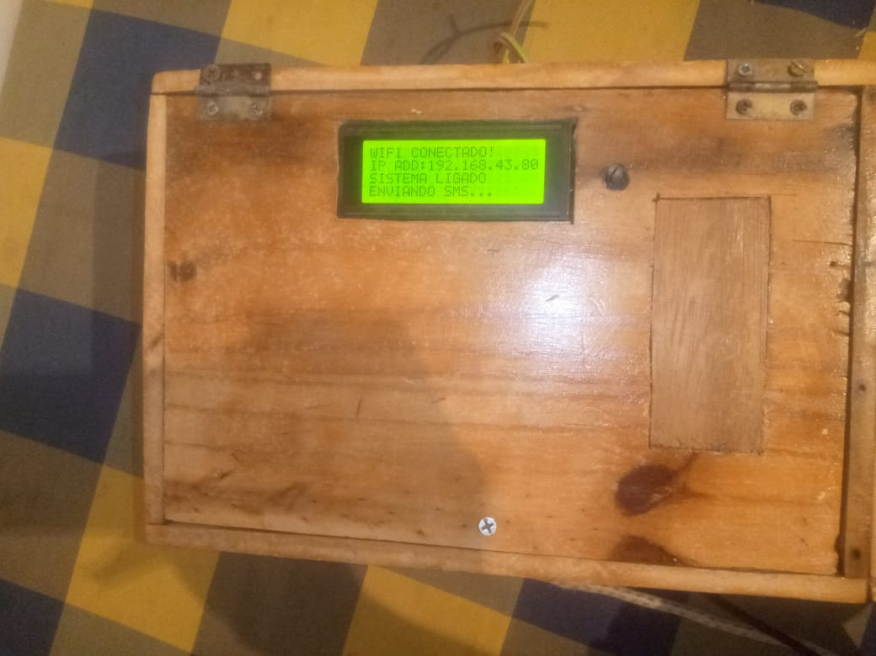

Figura 3.11: Mensagem sendo enviada, autoria própria.

***GSM***

Este é um módulo bastante simples que é por assim dizer uma das portas de entrada/saída de instruções do gerador. Ele é o principal responsável por permitir que mensagens de texto possam ser enviadas ou recebidas pelo gerador.

Por meio de uma comunicação serial com o *ESP32*, ele reencaminha para o *ESP32* todas as mensagens de texto que recebe a fim de serem processadas pelo *ESP32*, bem como também envia para o número telefónico determinado todas as mensagens de texto que o *ESP32* processa para envio.

Este módulo é simplesmente responsável por enviar ou receber as informações via SMS, não existe nenhuma tomada de decisão, toda a decisão e tomada pelo *ESP32* após este receber a mensagem reencaminhada pelo *GSM*.

**Controlo de Energia**

Este é um módulo projectado de modo muito simples mais com grande utilidade. Ele é o responsável por alertar o *ESP32* quando houver falha na rede elétrica, ou não, a fim de que este consiga tomar as devidas providências, ou seja, ligar ou desligar o gerador de modo automático e sem nenhuma indicação.

**Gerador**

O gerador é simplesmente o dispositivo sem o qual o projeto não existiria, pois é ele que nós queremos: automatizar, controlar e monitorar com o nosso sistema. Para fazer isso tivemos de acrescentar a ele módulos relés para que nós conseguíssemos acioná-lo e desacioná-lo remotamente sem o uso da chave. Estes módulos relé quando acionados fazem uma ligação direta entre a fonte de energia e o motor do gerador ligando ele ou desligando dependendo unicamente dos condutores a ele inserido.

**ESP32**

Como mostra o nosso esquema em bloco, o sistema tem o *ESP32* como *CPU*, que é o responsável por fazer o controlo de todo o sistema.

Ele é o ponto central onde estão conectados todos os sensores e actuadores que dão funcionalidade ao projeto. Dentre as suas funções estão inclusas:

* Receber e processar os dados do sensor de temperatura;
* Receber e processar as mensagens *SMS*;
* Enviar mensagens SMS quando necessário informar ao utilizador do sistema;
* Mostrar visualmente as informações relevantes no *LCD* (nosso amostrador);
* Controlar a presença ou ausência de energia elétrica na rede;

Por meio do seu pino 15 o *ESP32* recebe os valores digitais provenientes do sensor de temperatura. Estes valores digitais são assim processados com base no código pelo uso de uma biblioteca chamada DallasTemperature (biblioteca específica para fazer a leitura do DS18B20), e após se processar e ter os valores efetivos de temperatura, esse valor é armazenado para ser usado nos diferentes fins, como por exemplo mostrar na página *web* o valor, mostrar no *LCD* para visualização presencial (como já mostrado anteriormente pela imagem), enviar o valor por mensagem de texto caso seja necessário ou requisitado, etc.

O *ESP32* utiliza comunicação serial nos seus pinos 16(RX) e 17(TX) para se comunicar com o módulo *GSM SIM900*. Por meio desta comunicação o *GSM* reencaminha toda a informação que chega para o ESP32, e este via código foi instruído para executar determinada acção dependendo do que ele encontre numa determinada mensagem de texto. Por exemplo, caso ele encontre na mensagem o texto/instrução **AGERADOR ou DGERADOR** ele já sabe que deve acionar ou desacionar o gerador respetivamente. Também, para fins de alerta o *ESP32* prepara uma mensagem de texto pré-definida e envia comandos pelo serial ao módulo *GSM* a fim de fazer com que ele reencaminhe a mensagem ao remetente estabelecido previamente no código. As figuras a seguir mostram as mensagens de texto enviadas para o sistema com as instruções AGERADOR e DGERADOR bem como a figura da recepção da mensagem pelo sistema:

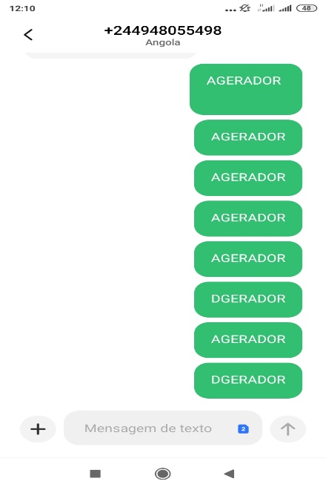

Figura 3.12: Envio de mensagem ao sistema para accionar ou desacionar o gerador, autoria própria.

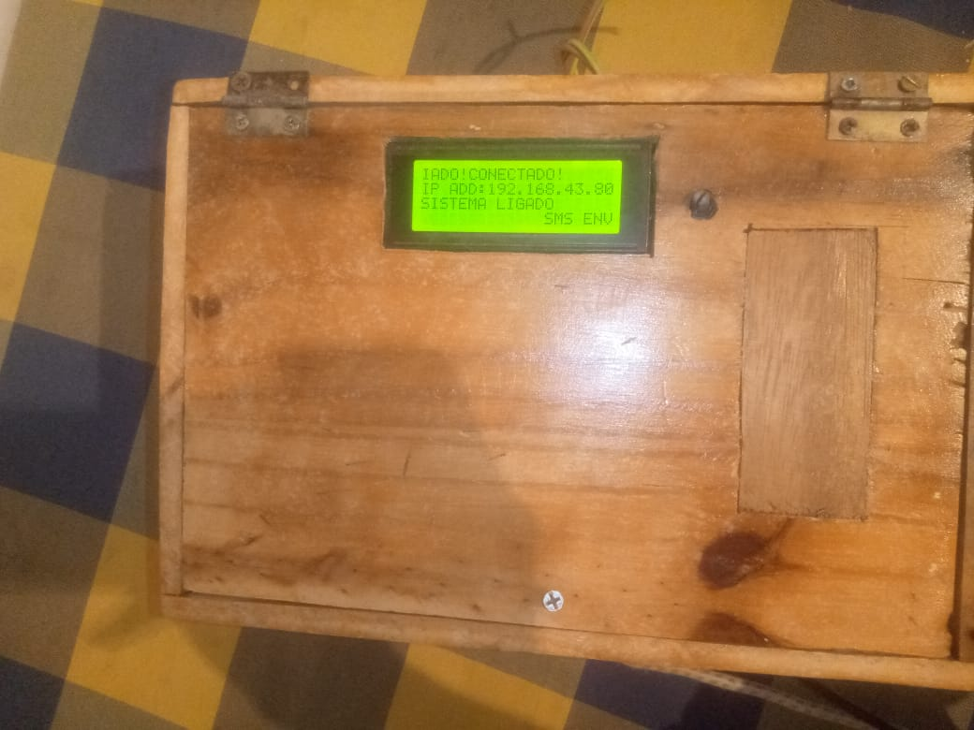

Figura 3.13: Mensagem enviada, autoria própria.

O *ESP32* também está conectado diretamente com o *LCD* por meio dos pinos 5, 18, 19, 21, 22, 23 a fim de mostrar visualmente as informações já processadas por ele. Por estes pinos trafegam tanto dados (19, 21, 22, 23) como instruções (5-rs, 18-en). A figura abaixo mostra como está implementado o *LCD* no sistema de modo a propiciar a visualização das informações.



Figura 3.14: Implementação do *LCD* no Sistema, autoria própria.

O *ESP32* também se conecta com o sistema de controlo de energia que é nada mais nada menos que uma fonte de alimentação ligada diretamente ao *ESP32*, que ao estar alimentado envia energia no pino do *ESP32*, assim ele sabe que há energia na rede. Mas caso a energia da rede é desativada a fonte deixa de enviar energia no *ESP32* e este fica sabendo que não há energia na residência. Um sistema meio rústico mais muito funcional que satisfaz a necessidade exigida.

Por último o *ESP32* tem a responsabilidade de alocar a página *web* de controlo do gerador, ou seja, é nele onde ficam armazenadas o código estrutural da página, fazendo dele um mini servidor web também.

Após o *ESP32* se conectar a uma rede *WiFi* com sucesso, ele fica a espera de alguma solicitação pela página por meio de um browser, e tão logo haja uma ele responde enviando a página *web* possibilitando assim o controlo remoto do gerador por meio dele como mostra a figura abaixo:

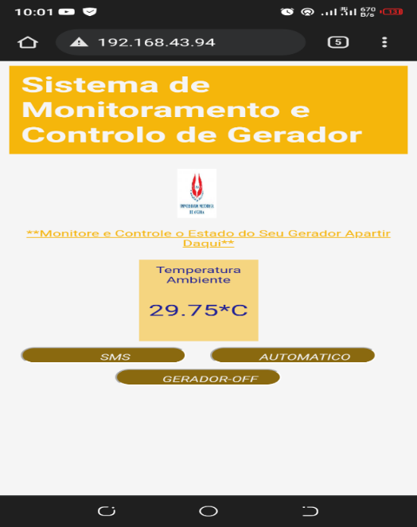

Figura 3.15: Página retornada pelo *ESP32* no *Smartphone* do utilizador, autoria própria.

Como mostra a imagem acima, o sistema fornece uma página com uma label mostrando o valor da temperatura no motor, mostra também três botões que são: *SMS*, Automático, Gerador-*off*. Estes botões possuem cada um a sua respetiva utilidade.

O botão *SMS* é responsável por enviar o comando a *SMS* no *ESP32* dizendo para ele enviar um *SMS* com as informações do estado actual do gerador por meio de mensagem de texto ao usuário. Um exemplo da mensagem enviada pelo sistema e mostrado na figura abaixo:

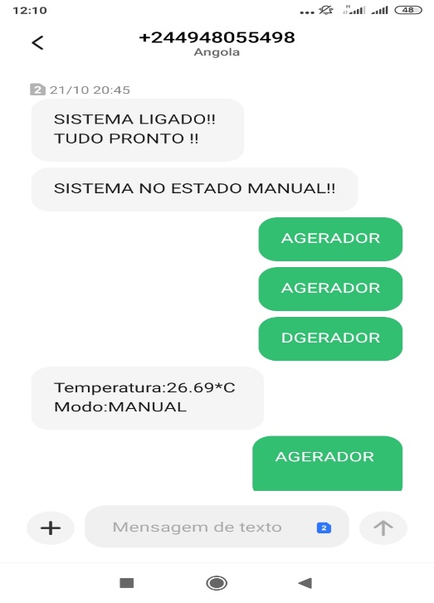

Figura 3.16: Estado do gerador (*SMS*), autoria própria.

O botão Automático por sua vez, é um botão que nos oferece:

1. Informação sobre o estado em que o gerador está, por exemplo, por estar escrito no botão Automático sabemos que o gerador encontra-se no momento em estado automático agindo por conta própria com base nos valores que deteta dos sensores (principalmente o modulo de controlo de energia),
2. Um botão clicável que muda de Automático para Manual dizendo-nos que o estado do gerador foi alterado para manual ficando este simplesmente a espera de instruções vindas da página ou por mensagem a fim de atuar o controle do gerador. Veja na imagem abaixo que o botão automático converte-se para Manual:

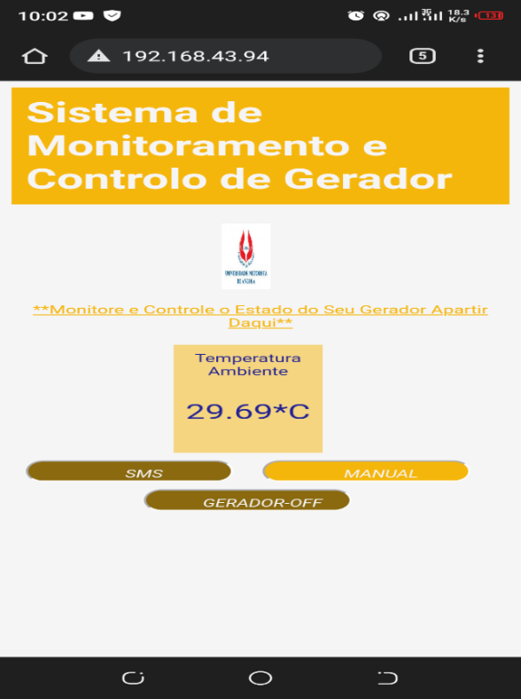

Figura 3.17: Mudança do botão de Automático para Manual, autoria própria.

Por último temos o botão Gerador-*OFF* que simplesmente tem utilidade quando o ESP32 está no modo Manual, ou seja, este botão desliga ou liga o Gerador caso ele esteja no modo Manual. Caso esteja no modo Automático ele simplesmente não realiza nenhuma acção. Este botão alterna de GERADOR-*OFF* para GERADOR-*ON* e vice-versa sempre que pressionamos ele e simultaneamente o gerador esteja no modo Manual. A figura abaixo mostra os botões em causa um no modo Manual e o outro apontando gerador ligado.

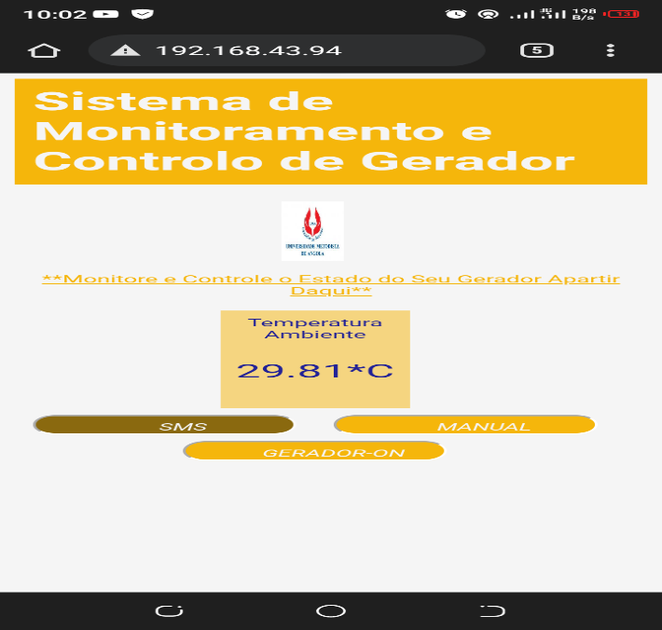

Figura 3.18:Gerador no modo Manual e ligado por meio dos botões na página, autoria própria.

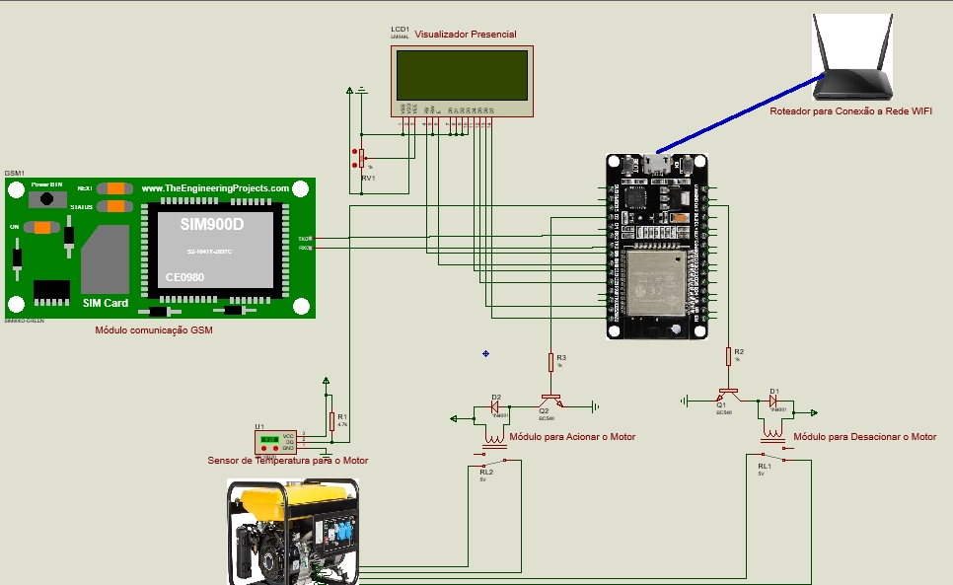

Figura 3.19: Esquema geral do projecto, autoria própria.

**Etapa 5:** Comparação da eficiência do protótipo concebido em relação aos outros sistemas existentes no mercado.

Comparando os sistemas de supervisão remotos existentes no mercado, que geralmente trabalham com a parte de aquisição de dados remotamente por intermédio da internet que de facto vimos como sendo uma desvantagens no caso de falha da internet no ponto onde está instalado o sistema, e, por conta disso, o nosso protótipo apresenta uma melhoria a pensar nesse possível problema, ou seja, integramos também um módulo GSM para a comunicação e aquisição de dados do sistema e pensando no custo beneficio é uma solução eficiente, viável e económica.

Do ponto de vista de eficiência o nosso protótipo está muito próximo de qualquer sistema de supervisão de geradores remotos existentes no mercado apesar do mesmo ter sido concebido para um gerador de pequeno porte.

A técnica implementada para automatizar um **gerador manual** chama-se **retrofit**.

# CAPITULO 4: RESULTADOS E DISCUSÃO

Depois de terminado o protótipo conseguimos fazer as comparações seguintes:

* Os demais sistemas de supervisão e controlo remoto na indústria usam cablagem, não usam como recurso a tecnologia GSM para o monitoramento e supervisão e tentem a ser caros.
* O nosso protótipo é ligeiramente barato e apresenta como recursos de supervisão a Internet (*Wi-fi*) gerada pelo ESP ou por um roteador e a comunicação via GSM, esta ultima foi implementada a pensar nos lugares onde o acesso a internet não é de boa qualidade.
* O princípio de funcionamento do nosso sistema equipara-se aos demais existentes no mercado demarcando-se apenas pela inclusão da comunicação GSM.

**Resultados Finais**

Desde a fase de testes que nos deparamos com problemas no processo resultante da má escolha de alguns materiais. A maquete foi projectada apenas em 2 fases.

Programação da Logica e Construção da caixa para o armazenamento dos componentes**.**

Esta parte da maquete, cingiu-se unicamente na programação dos controladores usados para o projecto e consequentemente as diferentes fases de teste, assim como a construção da caixa de madeira que suporta os componentes do projecto.

**Sugestão para trabalhos futuros**

Para os trabalhos futuros sugerimos a implantação dos seguintes actuadores:

1. Instalar sensor de nível para monitorar o nível do combustível;
2. Instalar sensor de vibração para a monitor os níveis de vibração para deteção de falhas mecânicas do gerador e consequentemente facilitar os processos de manutenção preventiva e preditiva.

**CUSTO DO PROJECTO**

Para a realização do presente trabalho, planejamos como linha de meta financeira a quantia de AKZ 310.000,00 AKZ. Esta quantia foi dividida para os dois integrantes do trabalho, em iguais partes. A partir desta meta o orçamento foi dividido para a parte da estrutura (maquete), eléctrica, mecânica, programação e em alguns gastos, de realçar que o Gerador usado no protótipo foi uma oferta de alguém que se interessou no projeto.

Além dos custos com equipamentos, deve-se levar em consideração as despesas geradas pela mão-de-obra necessária para se fazer a maquete, a implementação e treinamento do sistema. Em termos de mão-de-obra de operários, tivemos uma despesa de AKZ 40.000,00 AKZ, isto na área de carpintaria. Normalmente na indústria, a prática de contratação de terceiro é muito comum, Para a parte da maquete, estrutura, tivemos os gastos da tabela abaixo.

Estimamos que os gastos da alimentação e transporte no período que estivemos a fazer a monografia foi de 60.000,00 AKZ para cada integrante, devido as muitas visitas feitas em lojas e mercados informais da nossa cidade. Fazendo assim um total de gastos de 70.000,00 AKZ.

|  |  |  |  |
| --- | --- | --- | --- |
| **Item** | **Quantidade** | **Preço (UNITÁRIO)** | **Total** |
| Madeira | 1 | AKZ 4.500,00 | AKZ 4.500,00 |
| Dobradiças | 2 | AKZ 500,00 | AKZ 1000,00 |
| Estanho | 1 | AKZ 5.700,00 | AKZ 5.700,00 |
| LCD | 1 | AKZ 7.500,00 | AKZ 7.500,00 |
| Cabo conector macho | 2 | AKZ 6.00,00 | AKZ 1.200,00 |
| Cabo conector fêmea | 2 | AKZ 6.00,00 | AKZ 1.200,00 |
| Parafuso | 20 | AKZ 20,00 | AKZ 400,00 |
| Disjuntor | 2 | AKZ 10.271,00 | AKZ 20.542,00 |
| Contactor | 2 | AKZ 6.500,00 | AKZ 13.000,00 |
| Relé temporizador | 1 | AKZ 9.500,00 | AKZ 9.500,00 |
| ESP32 | 2 | AKZ 14.900,00 | AKZ 29.800,00 |
| Potenciómetro | 1 | AKZ 250,00 | AKZ 250,00 |
| Resistência | 3 | AKZ 200,00 | AKZ 600,00 |
| Sensor de temperatura | 1 | AKZ 4.800,00 | AKZ 4.800,00 |
| Cabos | 1 | AKZ 1.500,00 | AKZ 1.500,00 |
| Módulo GSM | 1 | AKZ 17.000,00 | AKZ 17.000,00 |
| Cartão SIM | 1 | AKZ 438,00 | AKZ 438,00 |
| Módulo relé | 1 | AKZ 4.500,00 | AKZ 4.500,00 |
| Servomotor | 1 | AKZ 4.900,00 | AKZ 4.900,00 |
| Transporte | 2 | AKZ 10.000,00 | AKZ 20.000,00 |
| Alimentação | 2 | AKZ 60.000,00 | AKZ 120.000,00 |
| Mão-de-obra | 1 | AKZ 5.000,00 | AKZ 5.000,00 |
| Treinamento | 2 | AKZ 15.000,00 | AKZ 30.000,00 |
| Custo total em equipamentos | | AKZ 303.330,00 | |

Tabela 4: Custo do projecto, autoria própria

# 

# CAPITULO 5: CONCLUSÃO

O objectivo deste trabalho foi de implementar um projecto que visasse a automatização e o controlo de um gerador. O resultado final foi alcançado, uma vez que no final conseguiu-se fazer o controlo do gerador através de um sistema automatizado, porém foi observada a necessidade de diversas melhorias. Para atender aos aspectos de segurança e melhorias no processo de monitoramento, o gerador deveria possuir mais sensores para fins de maior controlo.

As soluções comerciais de automação e controlo de um gerador podem ser tanto para fins domésticos assim como para fins industriais, para fins domésticos esse processo não e tão dispendioso uma vez que alguns materiais usados na concessão do protótipo foram bastantes económicos do ponto de vista financeiro.

Apos a implementação do projecto, pudemos constatar que para se automatizar um gerador para os fins de controlo e supervisão, não é necessário um investimento muito alto (para fins domésticos), considerando que o mesmo projecto pode ser implementado na indústria e é necessário maior investimento para que se possa garantir o sucesso e a segurança do mesmo.

Contudo, pelo facto da automatização de geradores reduzir muitos custos de manutenção, os valores gastos para a implementação desse projecto podem ser facilmente recuperados através de uma avaliação da relação custo benefício do projecto.

Portanto, uma outra contribuição deste trabalho, consiste exatamente em demonstrar a viabilidade de soluções de automatização de baixo custo, assim como, o despertar do interesse das pequenas indústrias, fábricas e residências em geral na automatização dos seus grupos geradores para fins de maximização dos seus equipamentos.

# Referências

1. <Https://nortemotores.com.br/manutencao-preventiva-de-motores-e-geradores/>.

Acesso em 08/Outubro/2019

1. Trabalho de conclusão de curso de Guilherme Affonso - 2017-Automação de geradores para utilização em emergência e para redução da demanda no horário de ponta.
2. Manual e catalogo do electricista – Guia prático para instalações residenciais e prediais- Schneider Electric.
3. [https://edisciplinas.usp.br/mod/resource/view.php?id=3074002&forceview=1](Https://edisciplinas.usp.br/mod/resource/view.php?id=3074002&forceview=1) –Eletrotecnia geral - Teo\_dispositivos\_comandos- p.251 – 262.

Acesso em 31/Outubro/2021

1. Introdução a programação do ESP. <https://www.fernandok.com/2018/10/introducao-programacao-do-esp32.html>

Acesso em 20/Fevereiro/2021

1. Conhecendo o ESP32.

<Https://www.curtocircuito.com.br/blog/Categoria%20IoT/conhecendo-esp32>

Acessado 08/Fevereiro/2021

1. <http://professorcesarcosta.com.br/upload/imagens_upload/Apostila-Eletronica-Potencia-IFRN.pdf>.

Acesso 15/Março/2021

1. Electrónica de potência. <http://www.lx.it.pt/ep/Files/TrEP103INT.pdf>.

Acesso em 15/Março/2021

1. Esp32 DataSheet.

<https://www.espressif.com/sites/default/files/documentation/esp32_datasheet_en.pdf>

Acesso em 08/Fevereiro/2021

[10] Trabalho de fim de curso – de Schoembaecler, Bruno Renan; Rodrigues, Tadeu. **Sistema de supervisão remota de um módulo de controlo de um grupo gerador.**

Acesso em 15/Junho de 2022

[11] https://www.gta.ufrj.br/ensino/eel879/trabalhos\_vf\_2008\_2/ricardo/2\_3.html ,

Acesso em 15/Junho de 2022

[12] https://grupoviaenergia.com.br/automacao-e-retrofit/,

Acesso em 19/Junho de 2022

[13] https://www.filipeflop.com/?s=contactor&post\_type=product,

Acesso em 19/Junho de 2022

[14] https://www.robocore.net/servo-motor/micro-servo-9g-sg90-towerpro,

Acesso em 19/Junho de 2022

[15]<http://professorcesarcosta.com.br/upload/imagens_upload/Apostila_%20Sistema%20Supervis%C3%B3rio.pdf> – Apostila de supervisão e controlo ,

Acesso em 19/Junho de 2022

# IMG_20211217_121952 - Factura dos disjuntores

## IMG_20211217_121932

Anexo II – Equipamentos electrónicos

## Anexo III – Equipamentos electrónicos

## IMG_20211217_121941